教育云平台
教师空间操作手册

武汉天喻信息产业股份有限公司

目录
教师空间使用手册 1
1 概述 1
1.1 目的 1
1.2 功能概述 1
2 平台门户 1
2.1 门户首页 1
2.1.1 顶部导航 3
2.1.2 登陆模块 4
2.1.3 宣传图展示 4
2.1.4 优秀空间 5
2.1.5 空间动态 5
2.1.6 活动图模块 6
2.1.7 成果展示 6
2.1.8 应用监控 7
2.1.9 开通智慧校园 7
2.2 资源频道 9
2.2.1 同步备课资源列表页 10
2.2.2 卷库资源列表页 12
2.2.3 学前资源列表页 13
2.2.4 特色资源列表页 14
2.2.5 资源详情页 15
2.3 应用频道 16
2.3.1 应用频道简介 16
2.3.2 查看应用 16
2.4 社区频道 17
2.5 积分商城 18
2.5.1 空间任务中心 19
2.5.2 商品兑换 19
2.5.3 积分抽奖 21
2.5.4 我的订单 22
2.5.5 我的购物车 22
2.6 体验中心 22
2.7 搜索频道 23
2.8 帮助中心 23
2.8.1 常见问题 24
2.8.2 操作手册 24
2.8.3 用户反馈 25
3 注册登录 25
3.1 用户注册 25
3.2 空间登录 26
3.3 密码找回 26
3.3.1 通过邮件找回 27
3.3.2 通过手机找回 28
4 教师空间 29
4.1 工作空间 29
4.1.1 空间首页 31
4.1.2 我的教学 34
4.1.3 我的班级 35
4.1.4 我的研训 46
4.1.5 更多应用 47
4.2 我的主页 48
4.2.1 展示主页 48
4.2.2 主页装扮 51
4.2.3 文章 55
4.2.4 我的云盘/资源 61
4.2.5 相册 70
4.2.6 通讯录 73
4.3 个人中心 78
4.3.1 账号设置 78
4.3.2 积分云币 84
4.3.3 应用管理 85
4.3.4 一师一优课 85
4.4 消息中心 87
4.4.1 通知公告 88
4.4.2 收件箱 88
4.4.3 发件箱 89
4.4.4 提醒消息 90
4.4.5 应用消息 90
4.4.6 系统消息 91

教师空间使用手册

概述

目的
本文档描述了教育云平台教师用户空间的功能模块和交互操作说明，帮助广大教师用户快速、熟练的运用空间进行信息化教学和管理。

功能概述
教师用户通过平台的空间以及各种终端来使用平台的服务，它现在已经是一个集成了大量教学资源内容、教学工具和应用，是一个可定制、可编辑的个性化教育教学交流互动平台，完全满足用户知识管理、时间管理、课程管理、沟通管理以及自我展示的需求。

平台门户

门户首页
教育云平台平台首页主要是包含顶部导航、右侧登陆模块和APP入口、宣传图模块、优秀空间、空间动态、活动图、成果展示、应用监控、开通智慧校园、页底的应用监控频道、后台管理、帮助中心、站长统计入口。
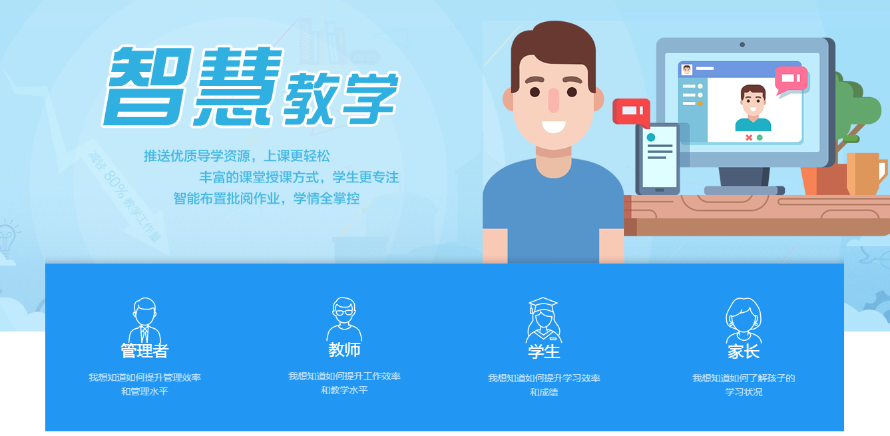
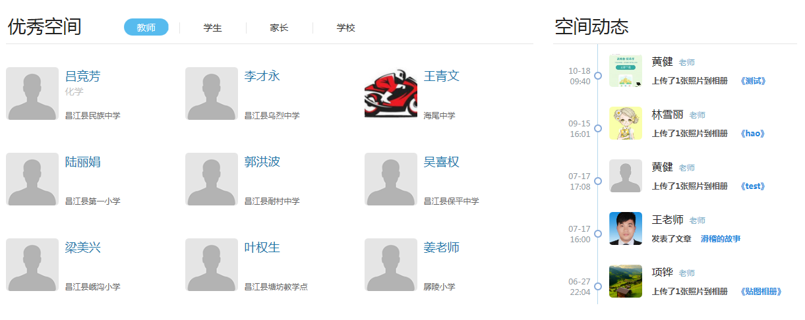
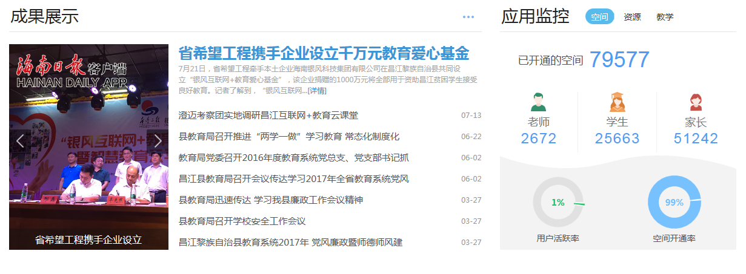
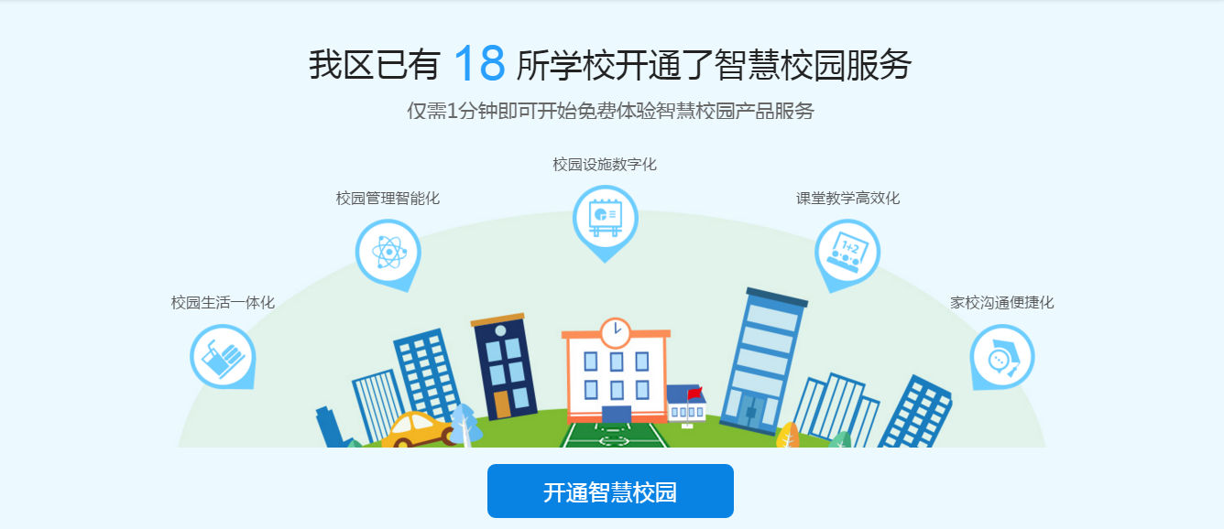

顶部导航
顶部导航包含首页、资源、应用、社区、名师、积分商城共6个频道，每个频道提供相应的内容与全平台用户使用。
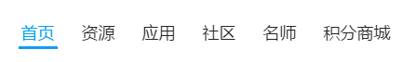

登陆模块
平台上所有教师、学生、家长、学校、机构、平台账号均可在此登陆，登陆后通过将会展示用户账号信息，通过账号信息可以进入个人空间、学校机构空间以及平台后台，登录按钮右边是教主助手和家校帮APP的入口。
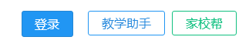

宣传图展示
教育云平台平面向教育管理者、老师、学生、家长提供一站式的智慧教学、智慧学习、智慧评价、智慧研训和智慧管理等教育教学服务，宣传图下方为教育管理者、老师、学生、家长的体验中心入口。
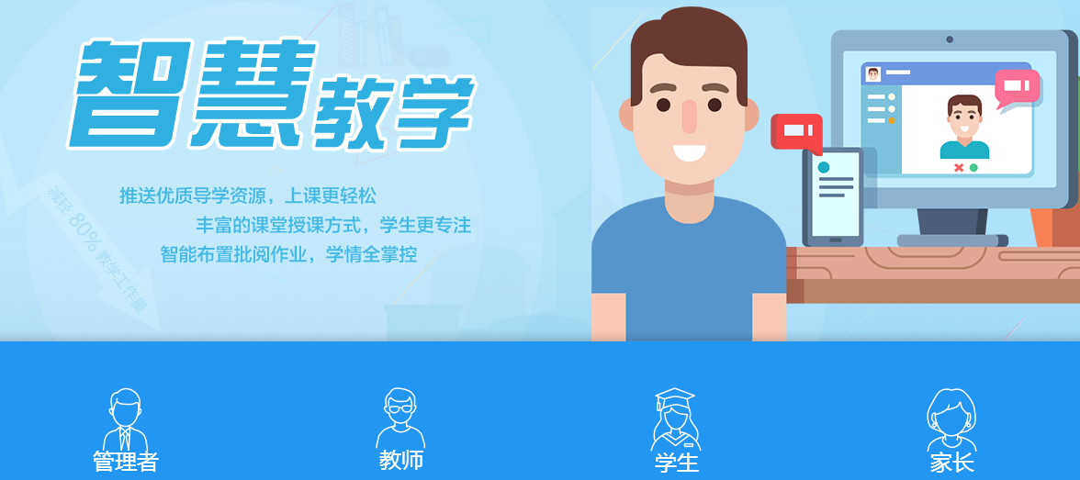

优秀空间
优秀空间包含教师、学生、家长、学校优秀空间，展示内容可通过平台后台推送管理进行管理。
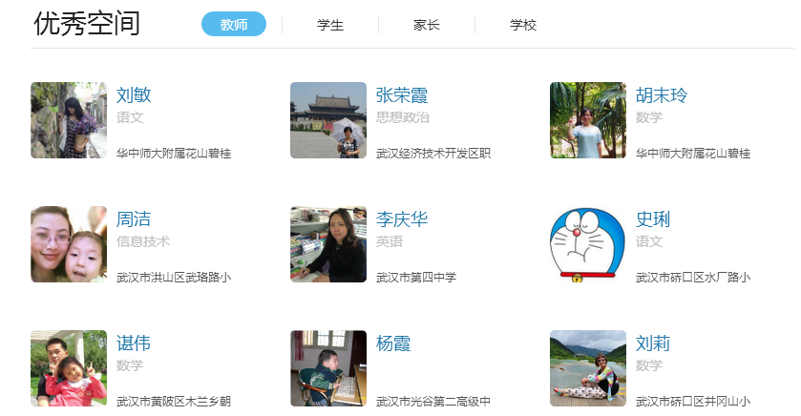

空间动态
空间动态展示平台上所有个人用户是在使用空间过程中所产生的原创类动态。
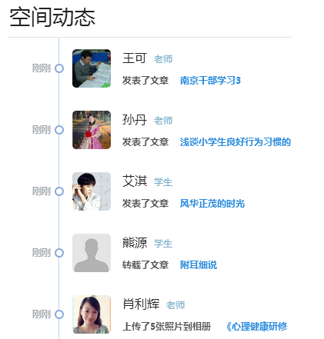

成果展示
展示平台最新资讯内容图片和标题。
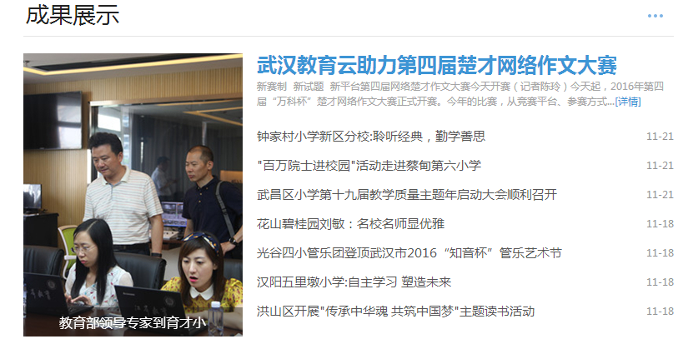

应用监控
展示平台应用监控系统中最重要的一部分信息，包含用户、资源和教学的监控结果内容。
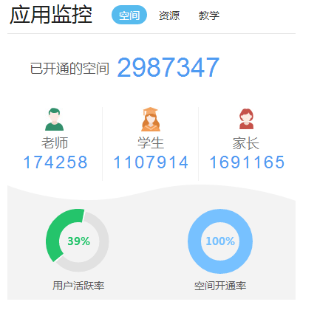

开通智慧校园
开通智慧校园流程需要经历五个步骤：1选择学校、2设置联系人信息、3确认开通信息、4选择学校皮肤模板、5选择学校应用，即可开通成功。智慧校园开通成功后系统会发送开通信息到联系人的邮箱，其中包括访问地址、登陆账号密码、体验账号密码等，方便管理员全方位的体验平台角色空间内容。
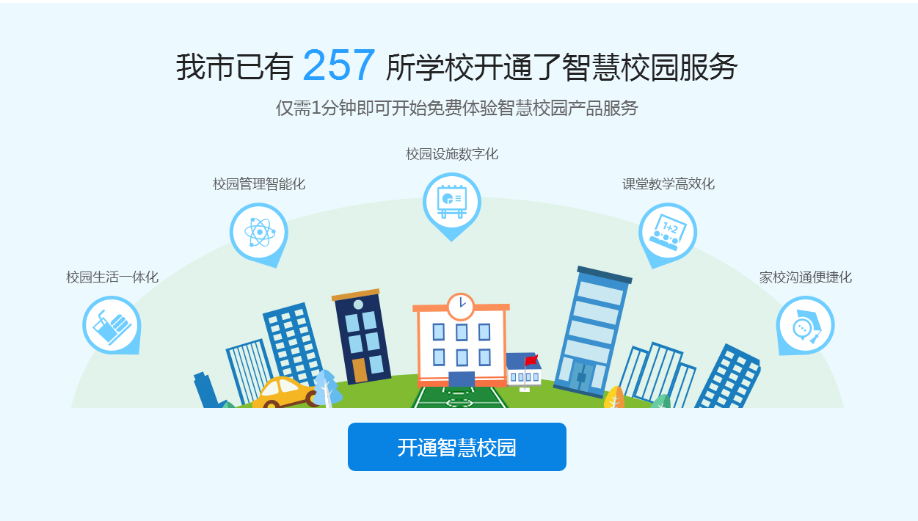
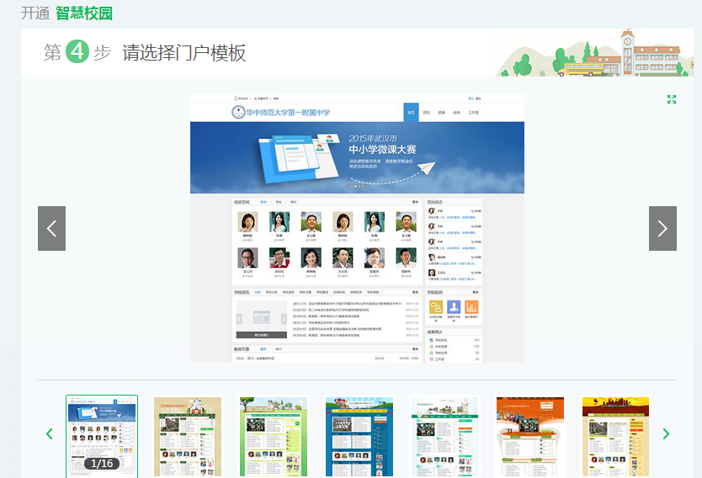
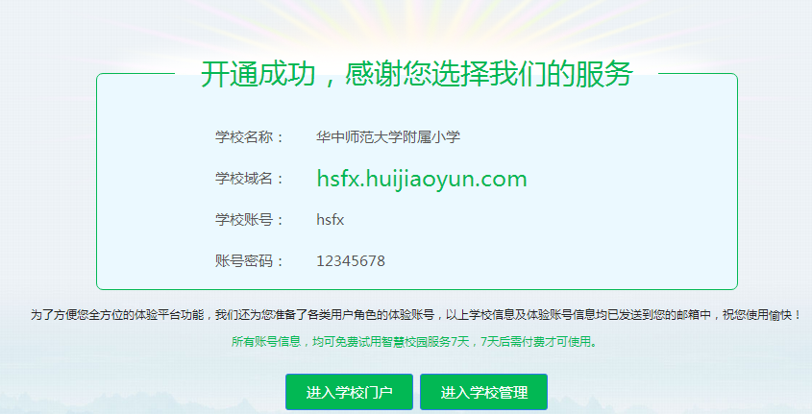

资源频道
资源频道分为学科资源和专题资源两部分，学科资源包含同步备课资源、试卷两部分。用户可以按照学段、学科快速进入资源列表页检索资源。中考专区、高考专区和优课专区，向用户汇聚推荐中高考和国家一师一优课的热门资源。专题资源包含了学前教育和武汉特色资源。学前教育引进了第三方资源，供平台用户学习和使用。武汉特色资源即整合了武汉旧版本的专题资源，供武汉平台用户继续使用。点击国家一师一优课的宣传图片，既可以快速进入国家一师一优课的活动页面参加活动。
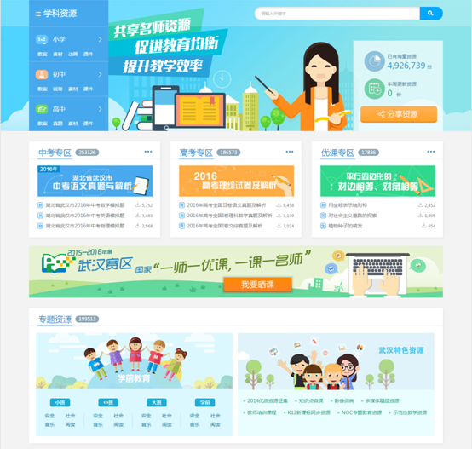
点击“分享资源”按钮，用户可以快速的将本地资源分享至资源中心，审核通过后，所有用户可以预览、收藏和下载。

同步备课资源列表页
进入资源列页后，用户可以点击版本后面的下拉箭头，在教材选择弹出框里，选择学段、学科和版本。
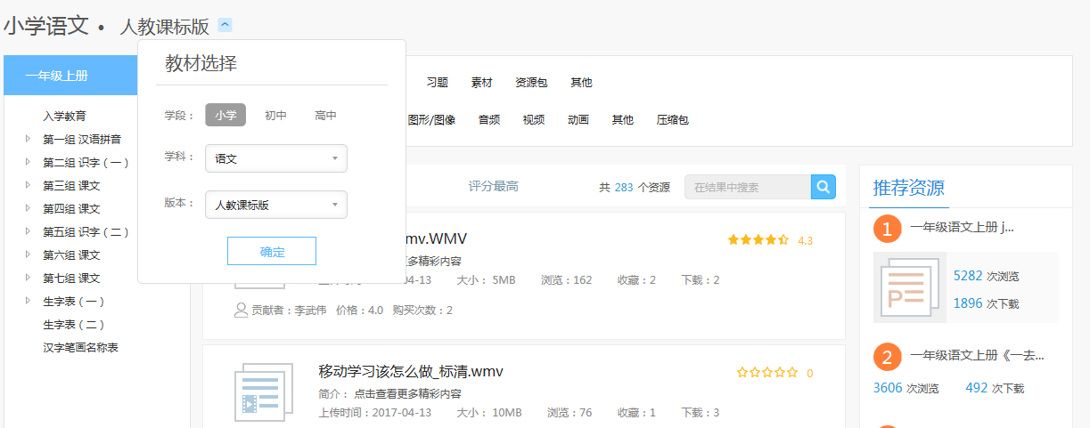
确定学段、学科、版本后，点击册别的展开按钮，选择册别，从而确定一本具体的教材。
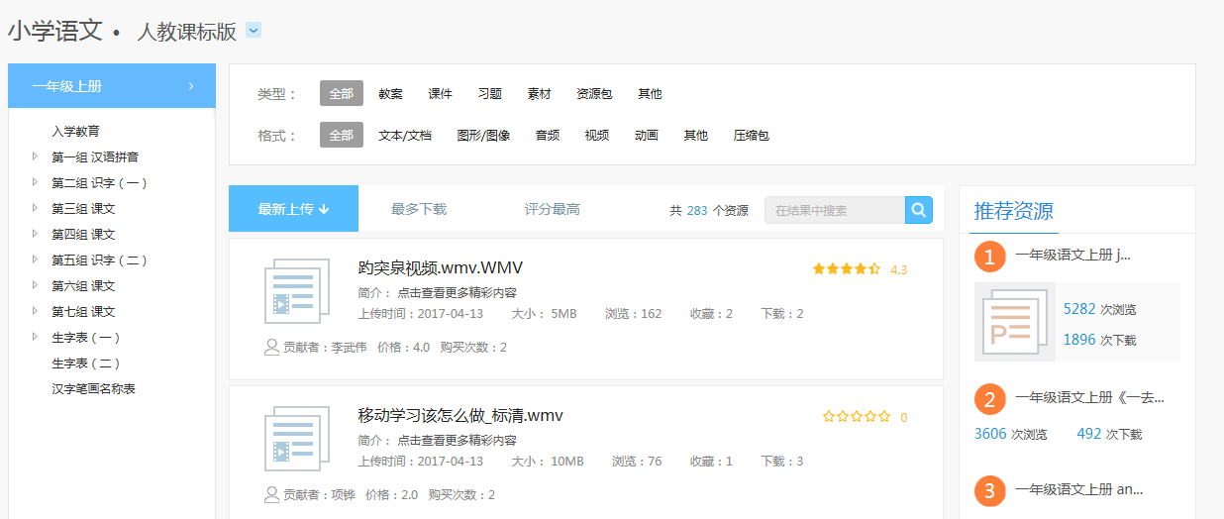
用户可以按教材章节、资源类型、格式来筛选资源，也支持按照上传时间、下载量和评分对列表里的资源进行排序。右侧推荐资源的部分，会结合当前所选择的教材下，为用户推荐浏览量最高的热门资源。
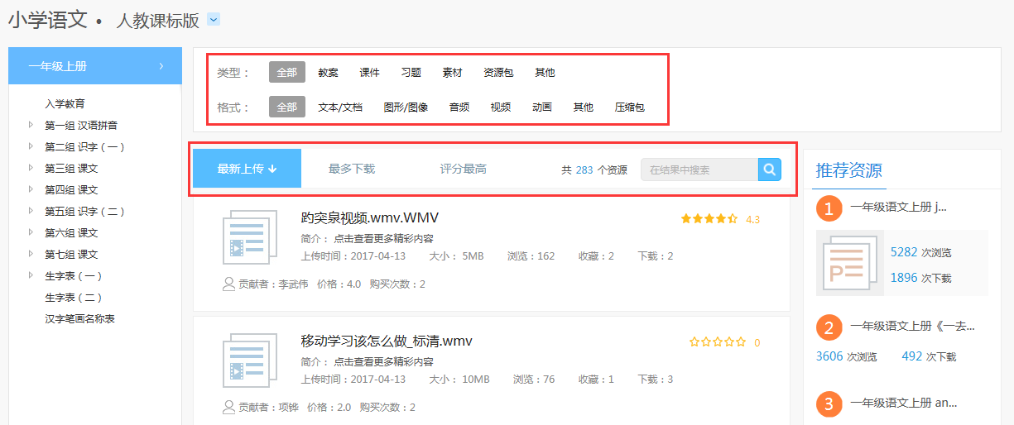

卷库资源列表页
切换顶部导航，点击“卷库”频道，即可进入卷库资源列表页。用户可以点击学段学科后面的下拉箭头，在试卷选择弹出框里，选择学段和学科。
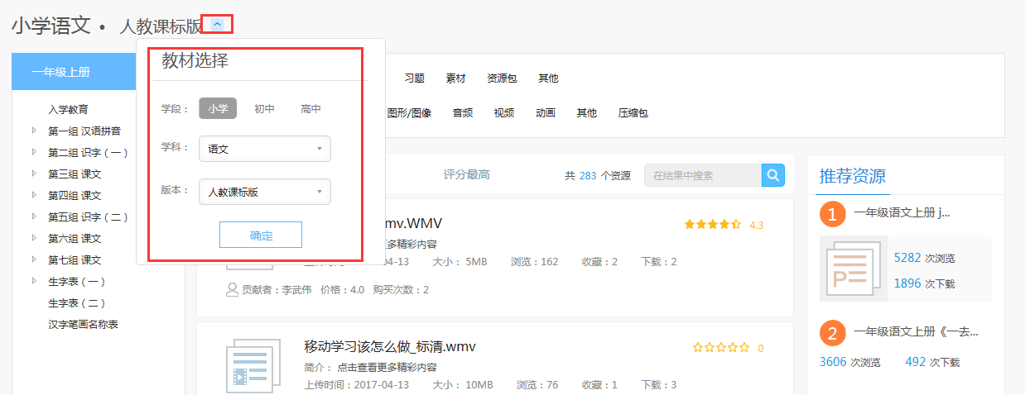
确定学段、学科后，用户可以按照册别、类型和版本来筛选资源，也支持按照上传时间、下载量和评分对列表里的资源进行排序。右侧推荐资源的部分，会结合当前所选择的学段、学科下，为用户推荐浏览量最高的热门试卷资源。
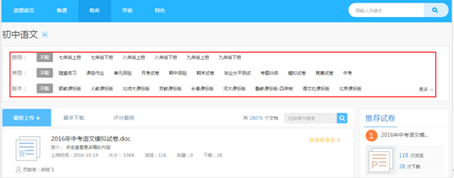
需要说明的是，若用户在类型项里，选择了中考或高考项，则用户可以按照地区、年份和分类的维度来筛选中高考试卷资源。
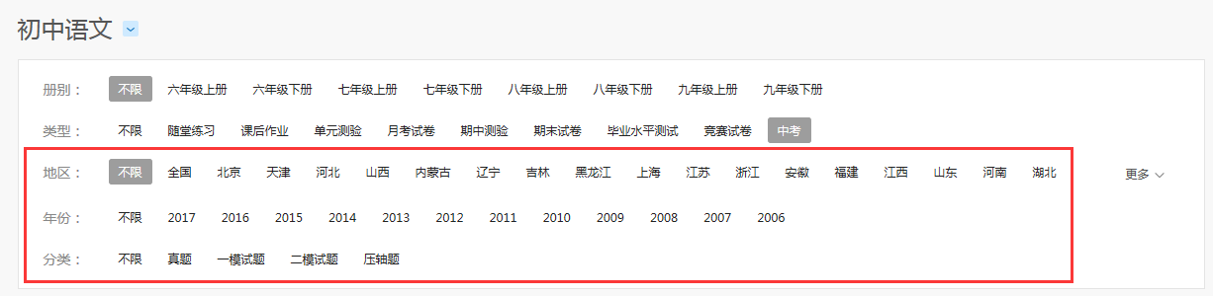

微课资源展示模块
资源频道微课资源展示模块即汇总整合了同步备课资源里的的微课分类资源，供平台用户使用。
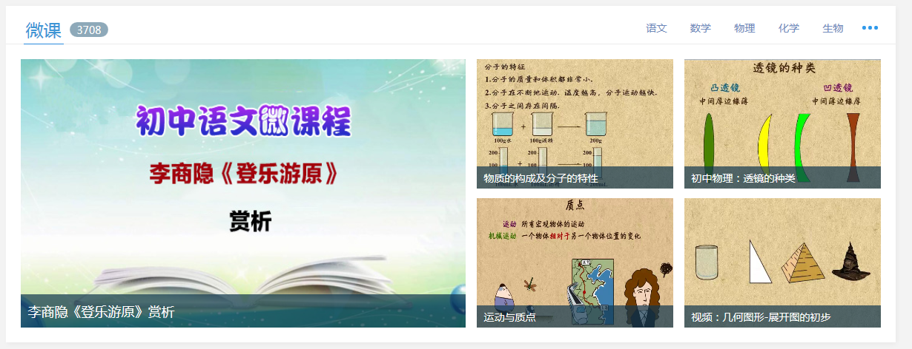

资源详情页
进入资源详情页后，用户可以预览资源的内容，同时系统根据当前资源会给用户推荐相关的热门资源。点击总体印象里的标签，用户可以一键快速点评，通过标签上的数字，可以了解其他用户对资源的总体印象。支持用户点击评分的五角星，并在输入框里输入对资源的文字评价，对资源进行评论。
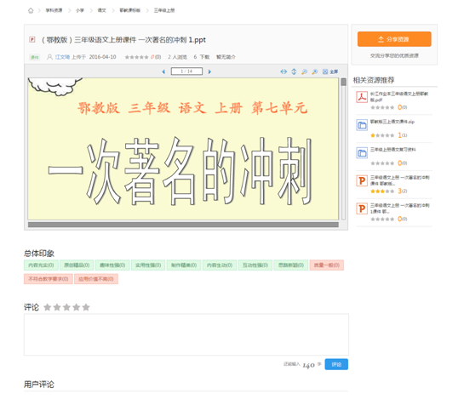

应用频道

应用频道简介
应用频道包含五类应用：教学类的应用、学习类的应用、教学质量分析与评价类的应用、教学研究及培训类的应用、机构管理类的应用，可以满足教师、学生、家长、机构等不同角色用户的个性需求。
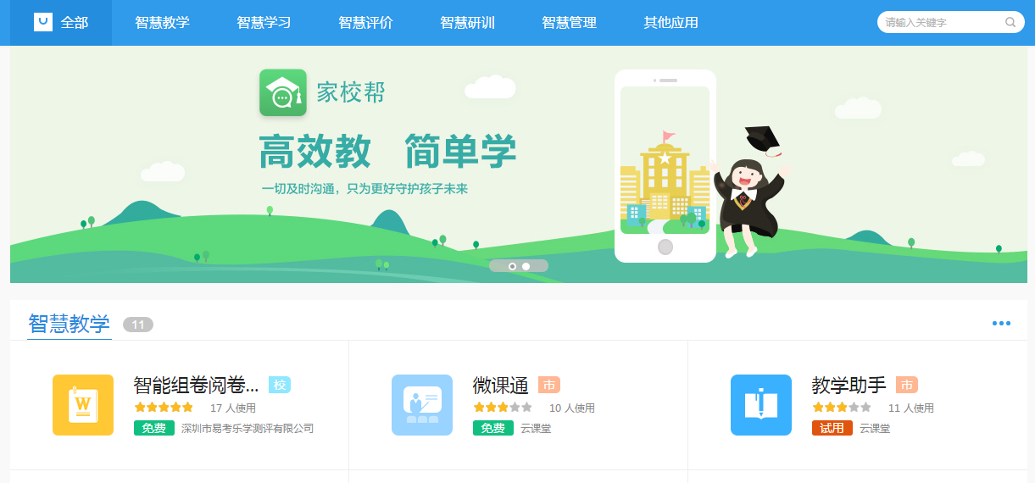

查看应用
登录教育云平台平台，点击“应用”，进入应用频道；点击应用的分类（如：智慧教学），即可进入智慧教学类应用列表。
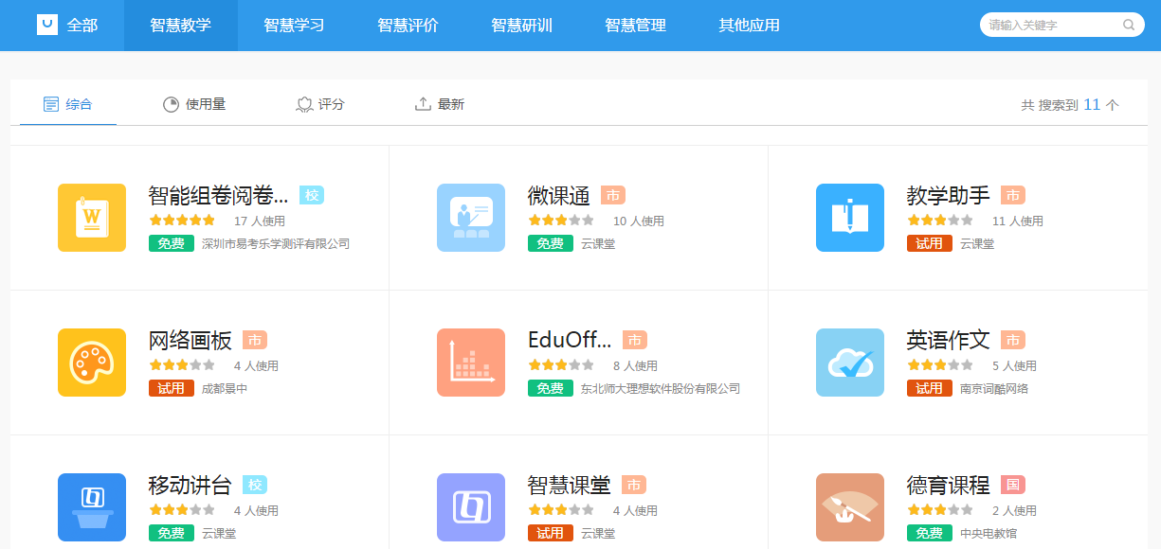
点击应用图标，即可进入应用详情页面。用户可以进一步了解该应用，查看其他用户对应用的打分和评语，并可以进入应用、对应用评价打分等操作。
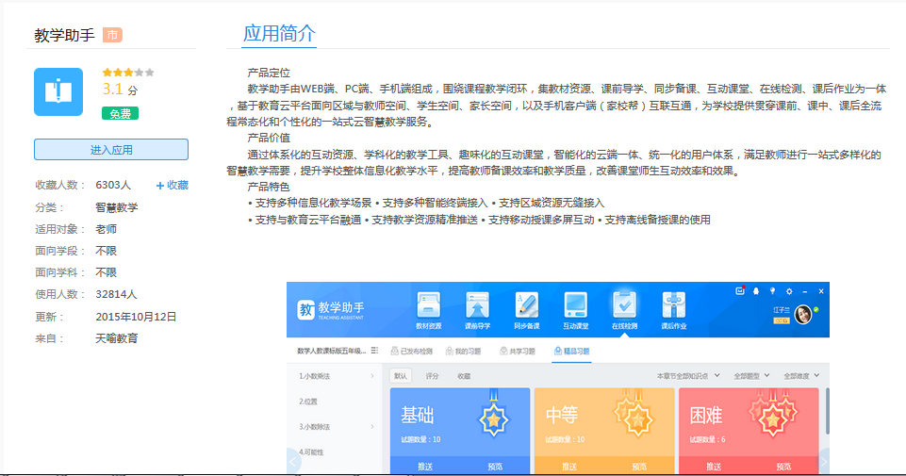
点击“进入应用”，即可访问访问应用。

社区频道
社区频道由名师工作室、课程社区和特色教师工作室三部分组成。名师工作室基于传统成熟的名师工作室建设机制，结合互联网突破时空、快速分享的优势打造了信息技术环境下契合教师专业发展的名师网络工作室；课程社区则是依托云平台，打造出开放、交互、动态课程建设和教研的新模式；特色教师工作室是以特级教师、学科名师与骨干教师团队结成的研修共同体，带动教师队伍建设，提升广大教师的教学能力和水平。
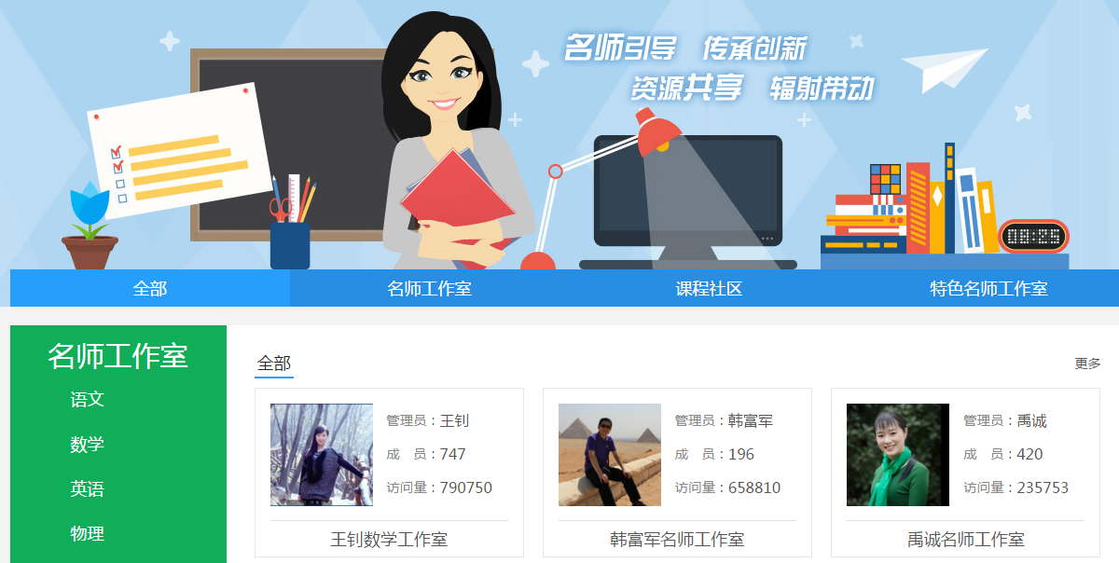

积分商城
积分商城是用户使用空间、核心应用等获取的积分来兑换商品的业务。教师用户在空间的任务中心完成相应的空间、核心应用等任务，获取积分，即可使用积分在积分商城来进行兑换商品和进行抽奖活动。
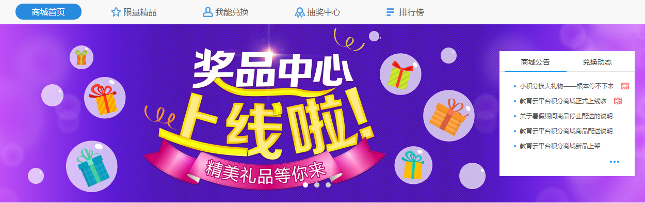

空间任务中心
教师登录教师空间，进入空间的任务中心完成任务，如下：
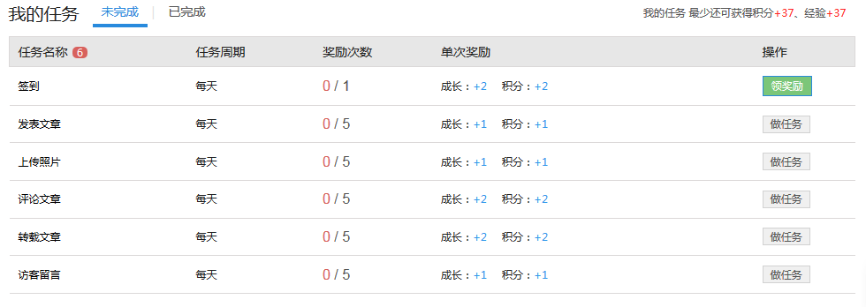
每天完成相应任务即可获得积分，最后会有一个积分的累积值。并可在空间首页中查看自己的积分累积值。
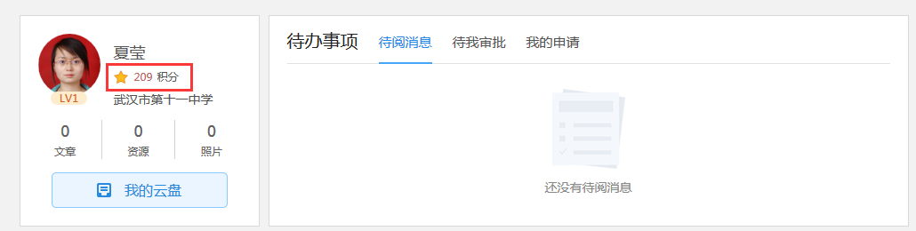

商品兑换
已经完成任务获取积分的教师用户，可选择平台的积分商品频道，进入平台的积分商品。
进入积分商城，即可查看积分商城中的所有可兑换商品，并可选择相应的自己积分值可兑换的商品来进行兑换。
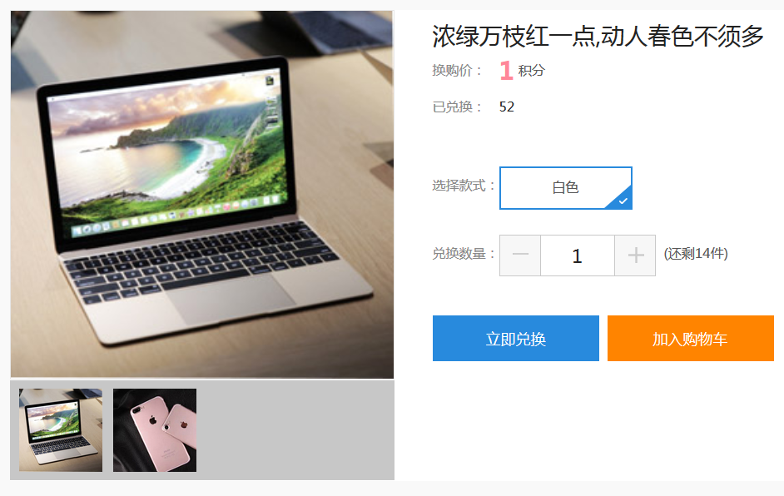

积分抽奖
获取了积分的用户，还可以在积分商城的抽奖中心来进行抽奖，每天有10次抽奖的机会。并可实时查询自己的中奖状态。
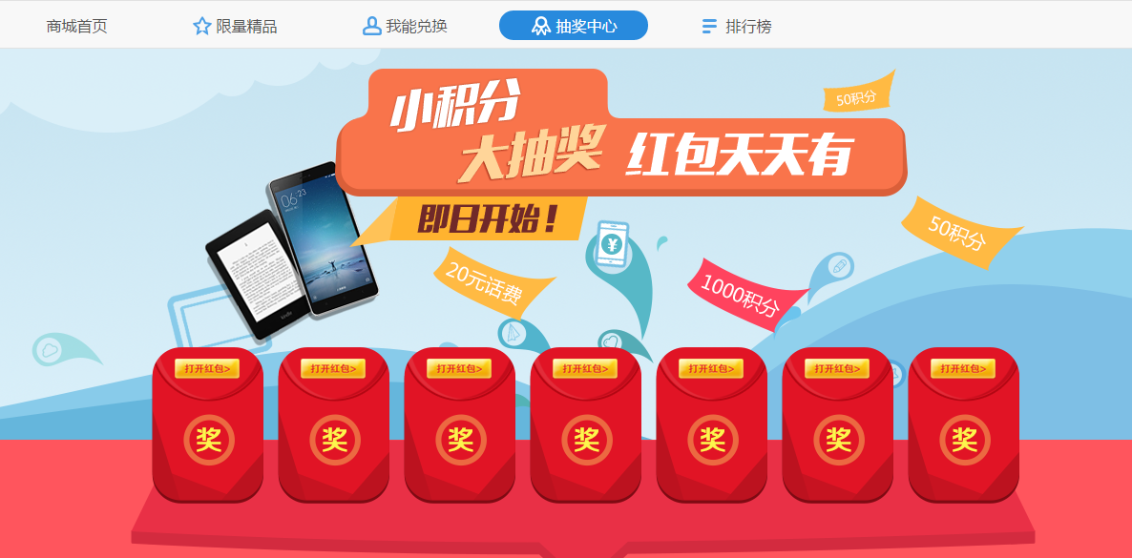

我的订单
已经进行了积分兑换的教师用户，可在我的订单中查询订单的状态和发货状态，对于暂未进行积分支付的订单，也可在我的订单中进行支付和取消订单。
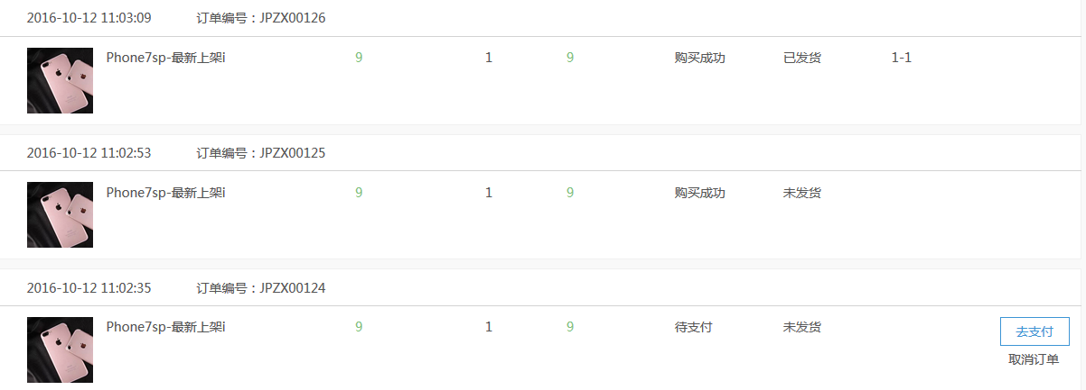

我的购物车
商品兑换时，可进行加入购物车的操作，加入购物车的商品，在我的购物车中可进行查看，并选择相应商品进行结算的操作。
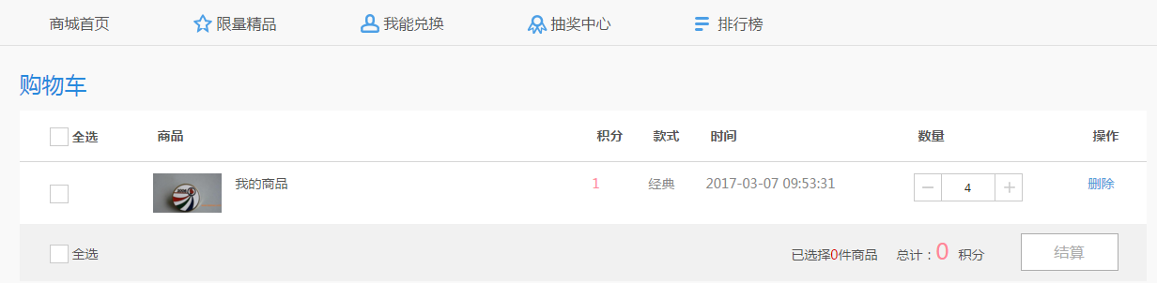

体验中心
体验中心频道按照智慧教学、智慧学习、智慧评价、智慧研训、智慧管理五个维度将平台上的重要应用场景以短视频的方式进行集中呈现，方便平台用户可以快速生动的了解平台重点内容，同时也帮助电教单位减少减轻一定的培训工作，让教师快速上手；另外，通过首页的管理者、教师、学生、家长的角色维度进入体验中心也能集中看到对应角色会用到的应用场景的体验视频。
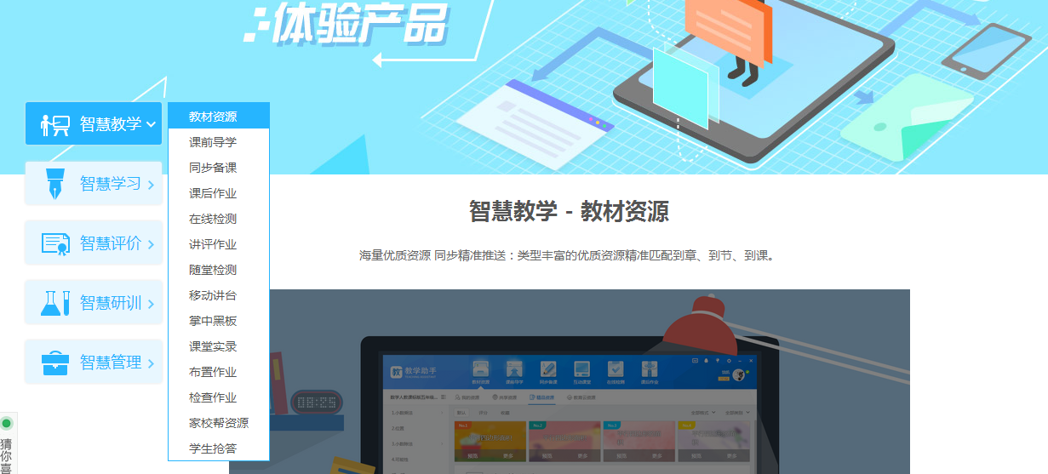

搜索频道
搜索频道支持用于进行资源搜索、应用搜索、找人（用户搜索）、社区搜索和名师搜索，其中资源、应用、社区、名师的搜索均是进入各自频道里面的搜索页面显示搜索结果，用户搜索则需要用户登陆后前往通讯录中进行搜索找人。
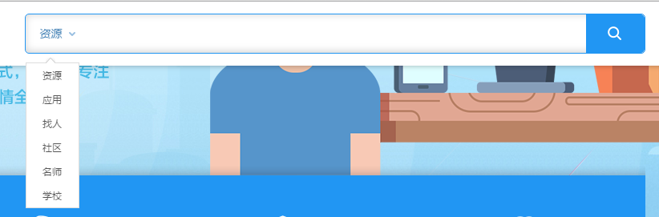

帮助中心
帮助中心主要展示平台使用的常见问题、用户操作手册以及提供用户反馈和反馈查询入口。

常见问题
帮助中心常见问题部分，主要展示注册登录管理、个人空间管理、资源中心管理、应用中心管理、机构空间管理的常见问题，可以点开问题列表，查看问题详情，还可以搜索常见问题。
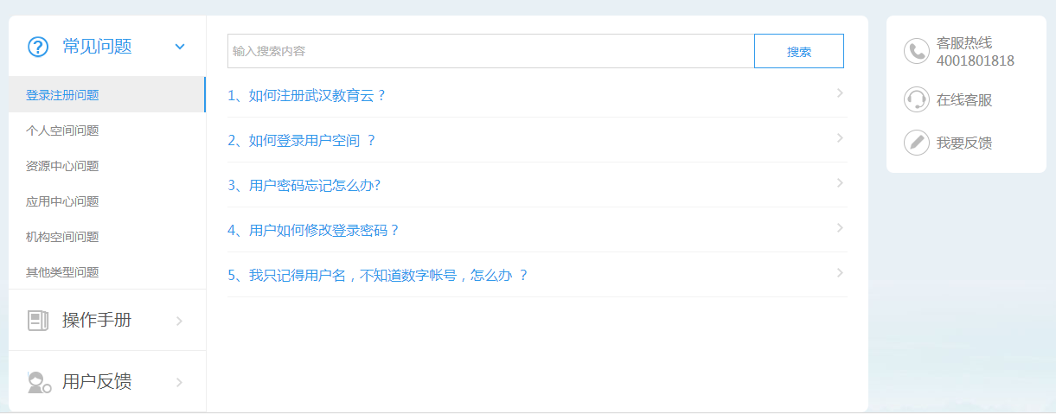

操作手册
操作手册主要展示平台上教师、学生、家长、学校、机构用户的使用手册，里面会详细讲解每一类用户使用平台的功能用法，支持在线预览和文件下载。
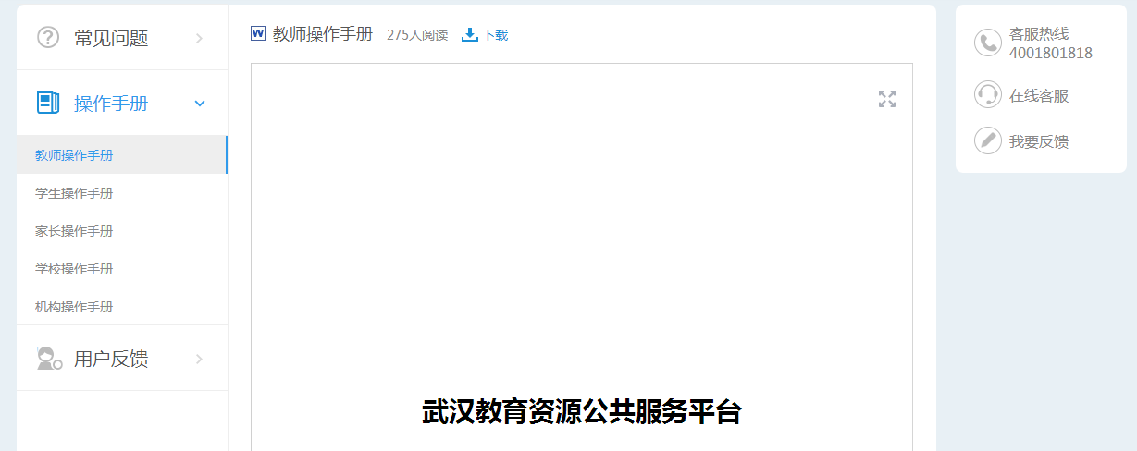

用户反馈
为平台用户提供反馈意见的窗口，用户填写反馈内容后，提交到平台时会收到一个反馈编码，根据该反馈编码可以随时通过 反馈查询功能查看反馈的回复进度，平台管理员回复反馈内容后，用户将会收到响应消息以查看。
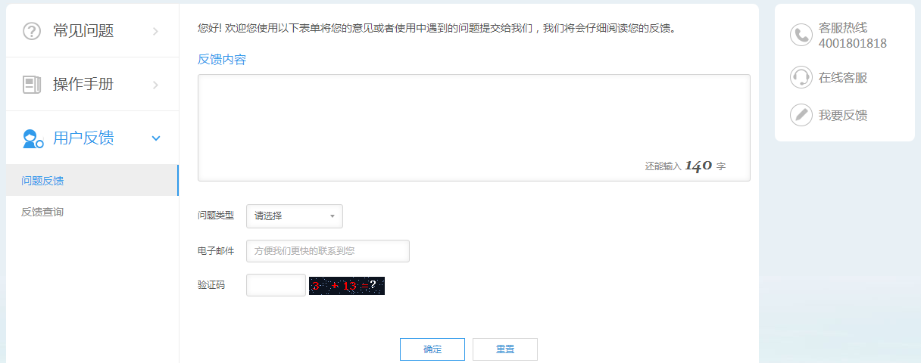

注册登录

用户注册
如果你尚未获得用户名和密码，请先注册。在“空间登录”处，点击“立即注册”。
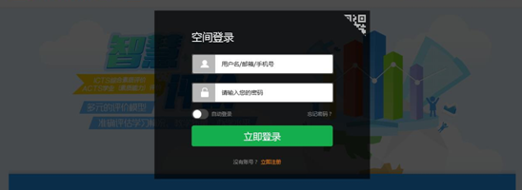

空间登录
在“空间登录”处，输入已有的用户名、密码，点击“登录”进入个人空间。

密码找回
如果教师忘记自己的登录密码，可以通过平台密码找回。首先，点击首页“空间登录”的“忘记密码”，如下图所示。
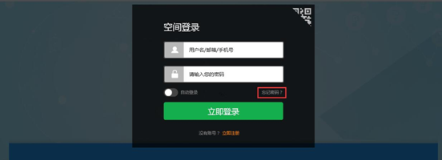
密码找回需要完成三个步骤：选择找回方式、验证身份信息和重置密码。其中找回方式包括“通过邮箱找回“和”通过手机找回“两种方式。

通过邮件找回
选择“通过邮箱找回”，用户需输入已经绑定的邮箱，选择“提交”后，系统会将密码修改邮件发至绑定邮箱。
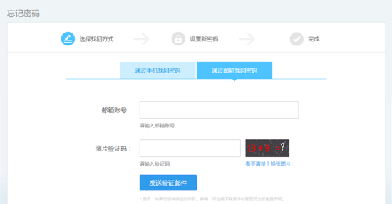
用户登录绑定邮箱，点击密码找回链接，就会跳转到密码重置页面。输入新的密码并确认后即完成了密码重置操作。

通过手机找回
选择“通过手机找回”，用户需输入已经绑定的手机号和验证码，点击“发送短信验证证“。
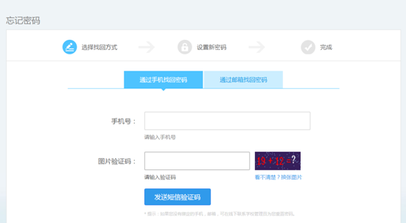
将发至手机的验证码输入后，点击“下一步”。
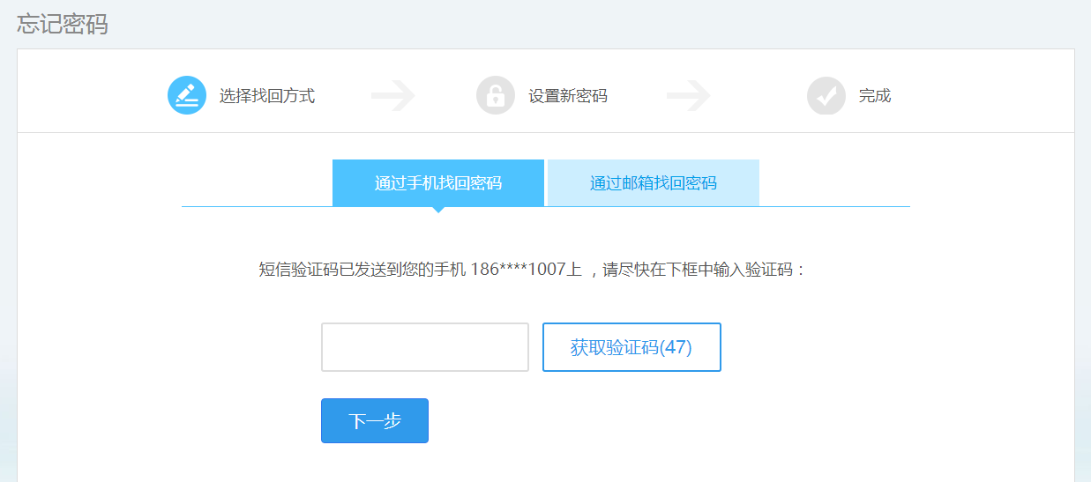在下一步的界面，输入新的密码并确认后即完成了设置新密码操作。

教师空间

工作空间
工作空间贴近教师日常的教学工作，在这里教师不仅可以添加个性化的教学应用来完成教、学、研等教学工作，还可以与学生家长进行快捷地沟通。
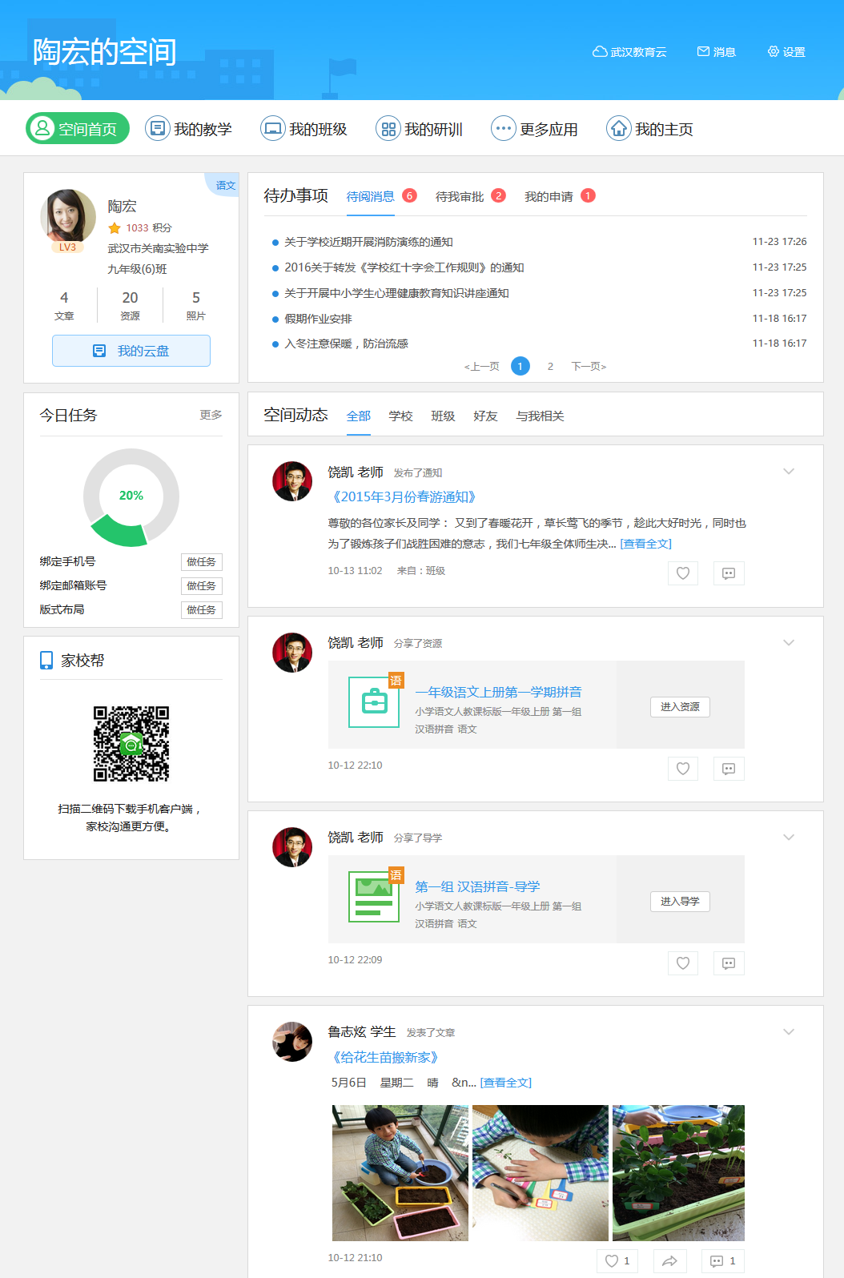

空间首页

用户信息
展示教师用户的基本信息，包括用户头像、姓名、等级、积分以及文章、资源、照片的统计，通过用户信息模块可以快速进入写文章、传资源、晒照片及通过我的云盘进入我的资源应用。
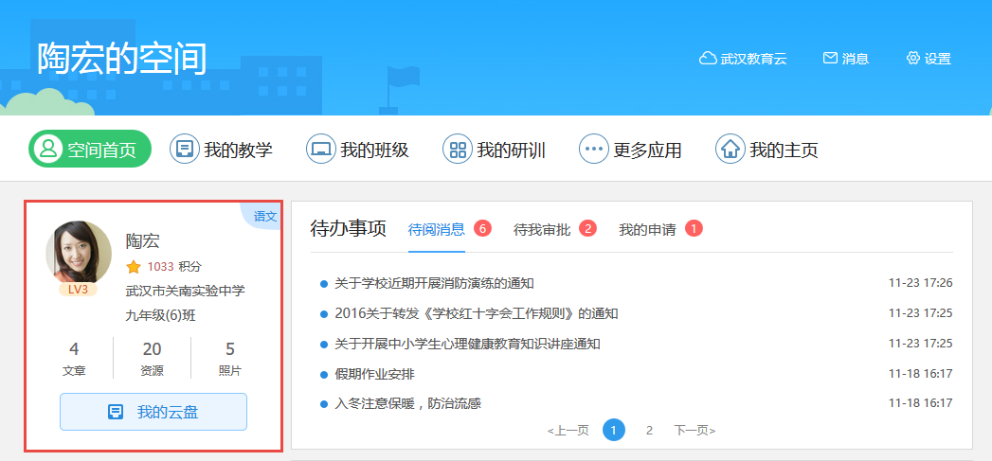

待办事项
通过待办事项模块平台教师用户可以查看来自智慧校园中管理类应用的提醒消息、来自学校班级的通知公告以及用户加校加班等提醒消息。代办事项分为待阅消息、待我审批的申请以及我的申请情况。
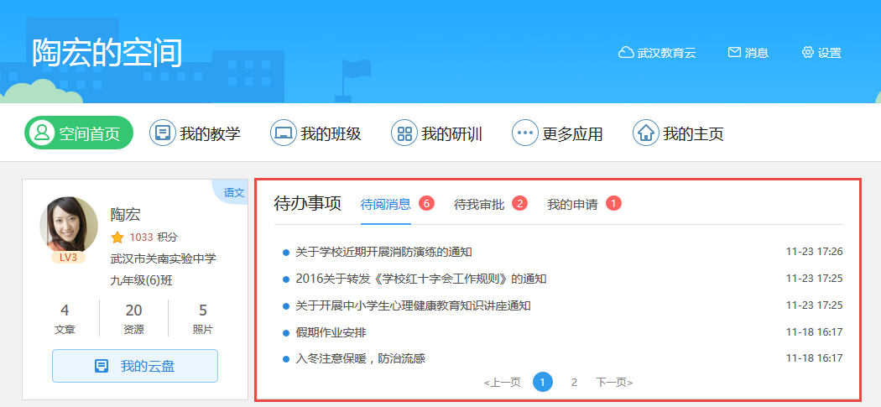

今日任务
在任务中心教师可以通过完成不同任务了解工作空间更多的功能，还可以获得更多积分和成长值。积分和成长值不仅可以增加个人威望，获得不同权限；还可以参加丰富多彩的活动获得精美礼品。
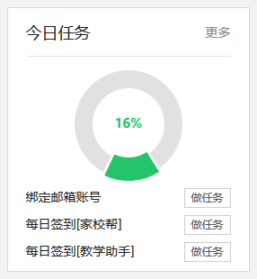
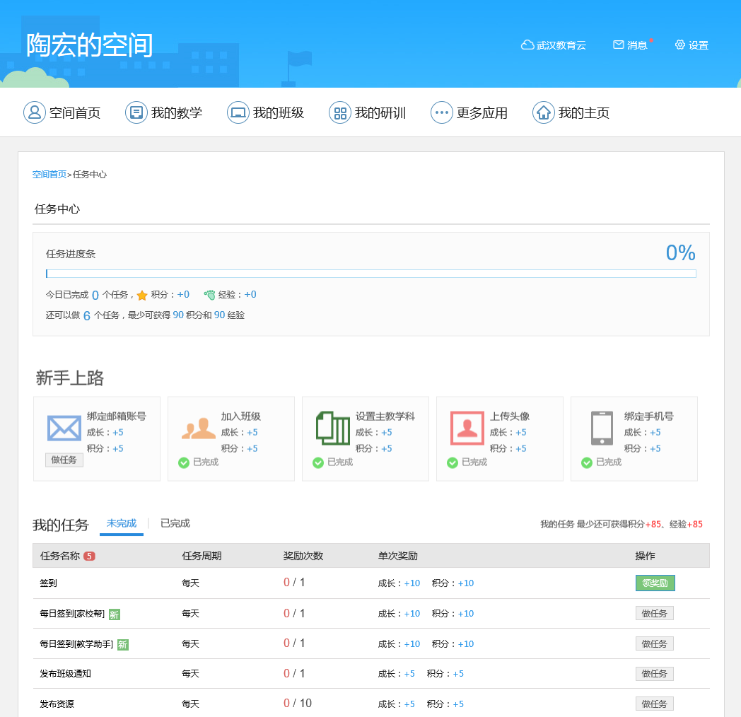

空间动态
教师可以查看学校、班级、好友在平台上活动的所有动态并与用户进行互动，也可以通过动态参与一些教研活动。可以设置自己动的可见范围，也可以点赞、评论、转发他人的动态内容。
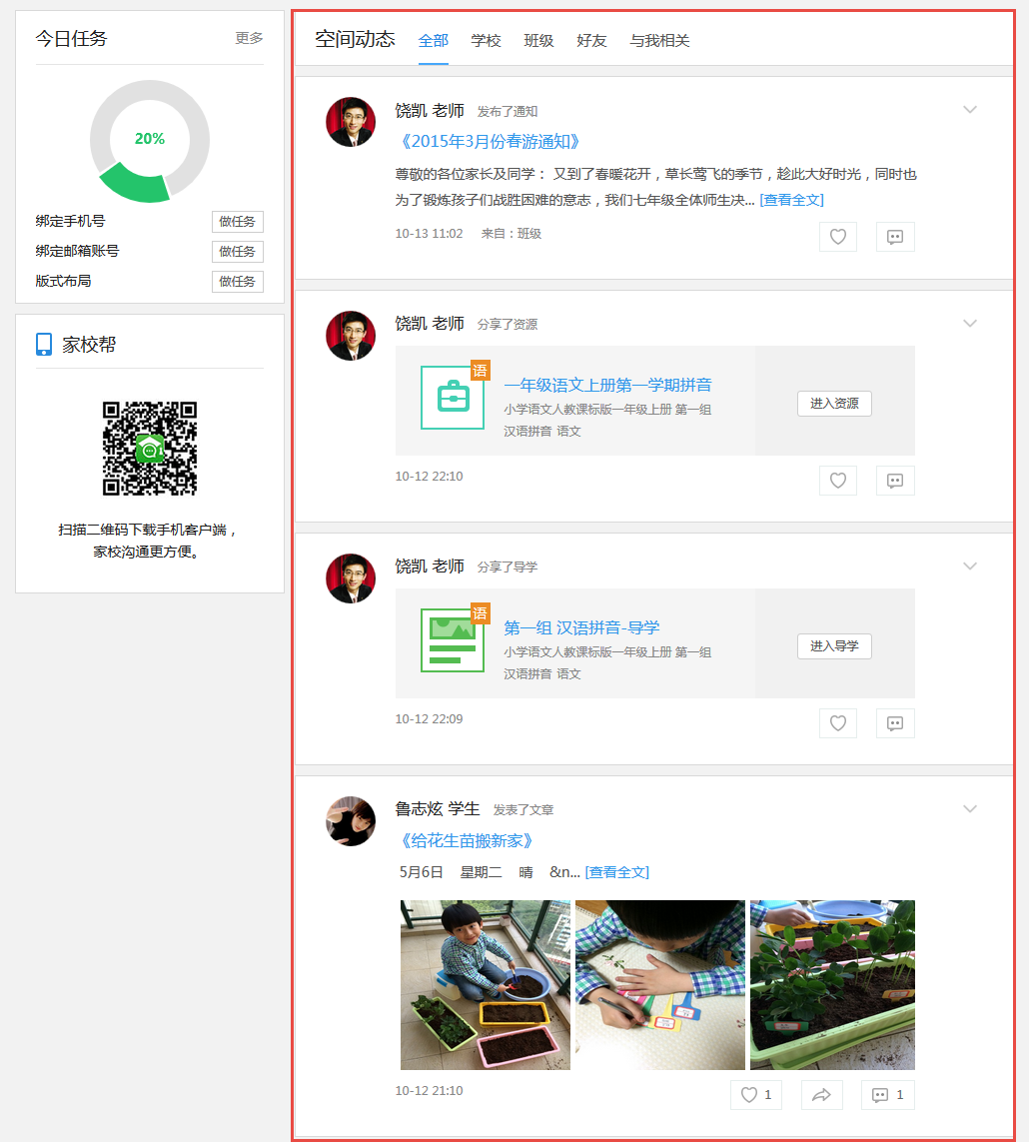

我的教学
我的教学为平台教师用户提供了教材资源、课前导学、同步备课、互动课堂、随堂检测、课后作业的功能模块，通过我的课程教师可以使用精品资源、发布课前导学、同步备课资源、上传课堂记录、布置随堂检测以及课后作业。
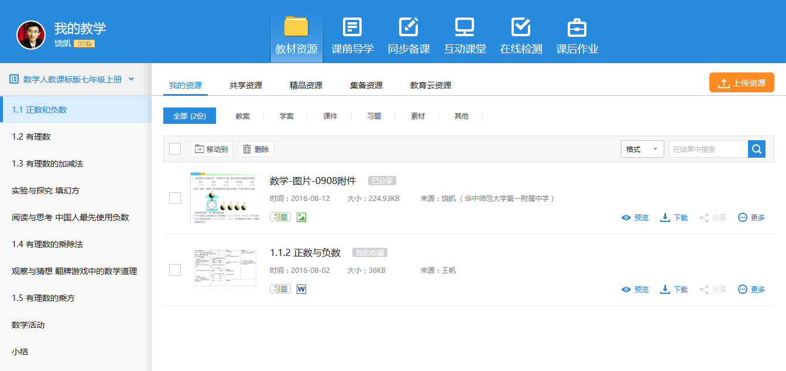

我的班级
我的班级为平台教师用户提供了特色的班级应用模块，可以发表班级通知、发布成绩通知、发表教师寄语、解答学生提问、共建共享班级资源、查看班级圈动态、与家长留言互动功能。
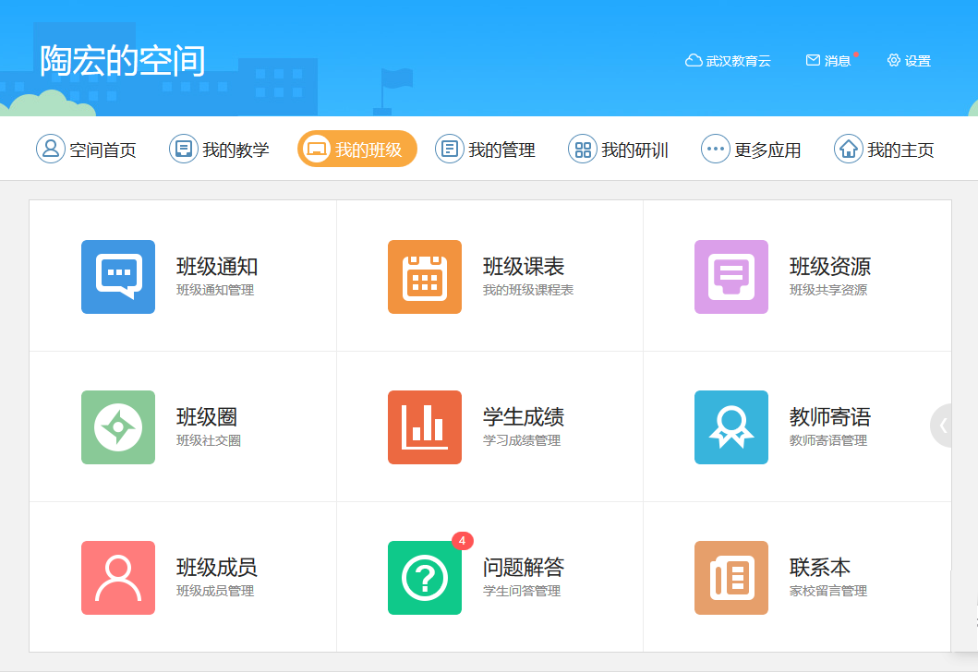

班级通知
教师可以通过班级通知向班级成员发布一般的班级事务的通知。在发布班级通知界面，教师可以添加各种类型的富媒体附件，方便教师更好的传达信息。还提供了通知模板，教师可以编辑常用模板方便下次使用。
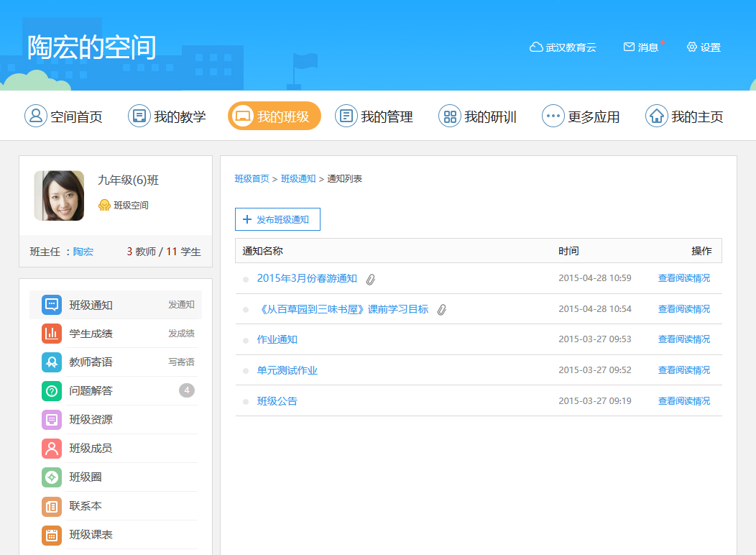

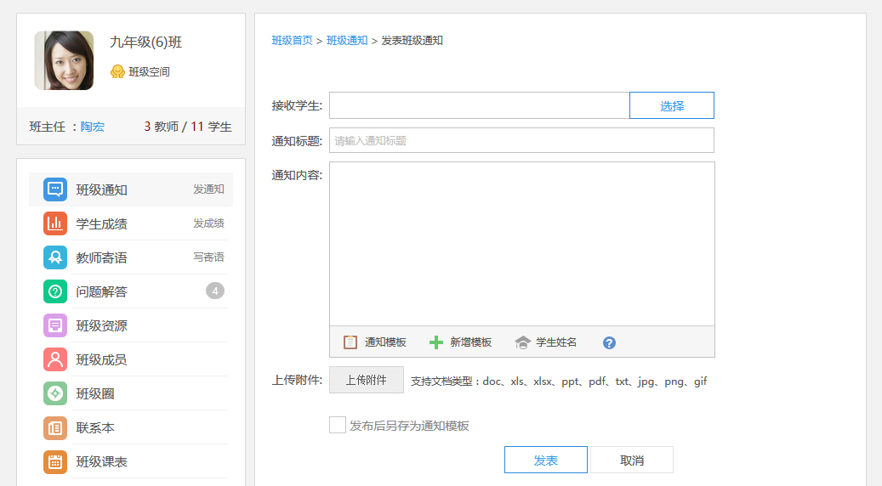

学生成绩
学生成绩是教师发布和管理成绩通知的一个应用。教师在发布界面，必须选择班级，再下载成绩模板，录入完成绩后再导入发布即可；每个学生只能接收到自己的成绩。
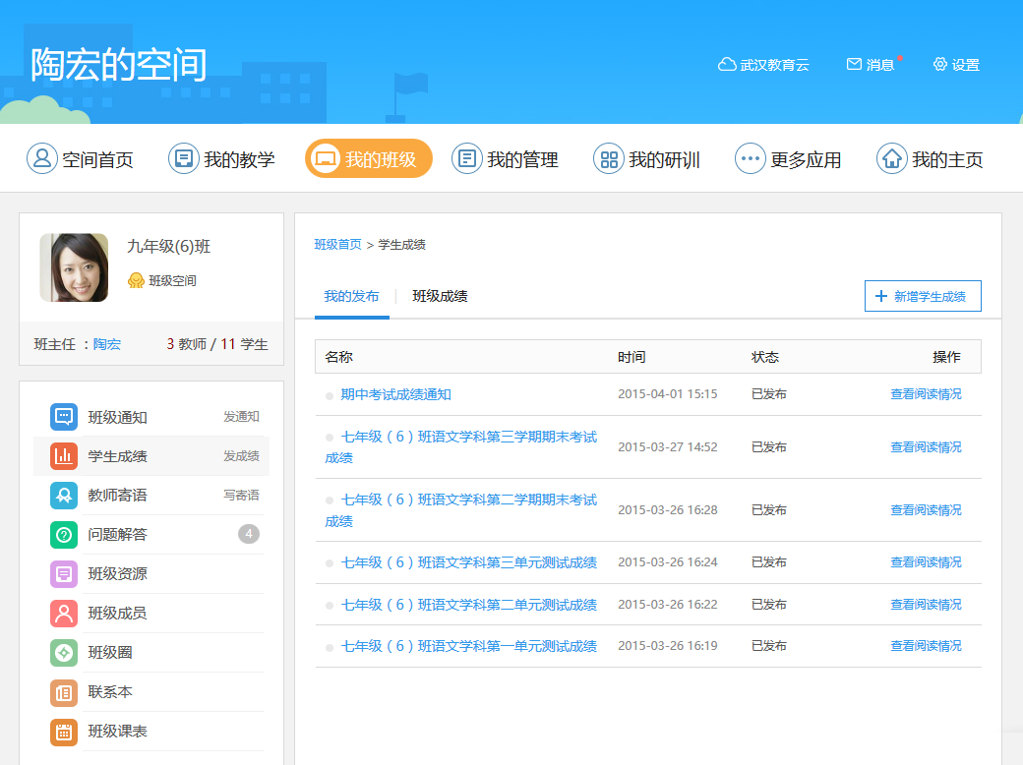

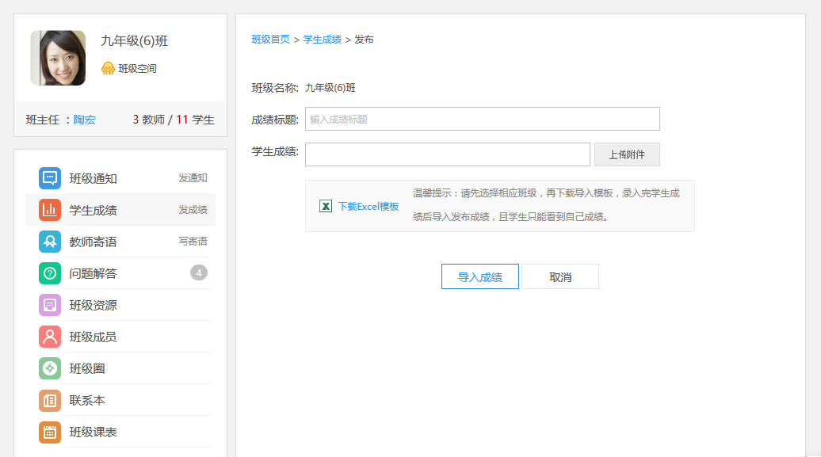

教师寄语
教师寄语是记录学生在校的表现情况的一个应用。如果教师怕伤害孩子自尊心，可以选择间接的方式提醒他。学生、家长都可以接收到任课教师对孩子的评价，家长可以更方便地了解孩子在校表现情况，协助教师对孩子进行家庭教育。
在写寄语界面，教师可以编辑常用的寄语模板，方便下次使用。
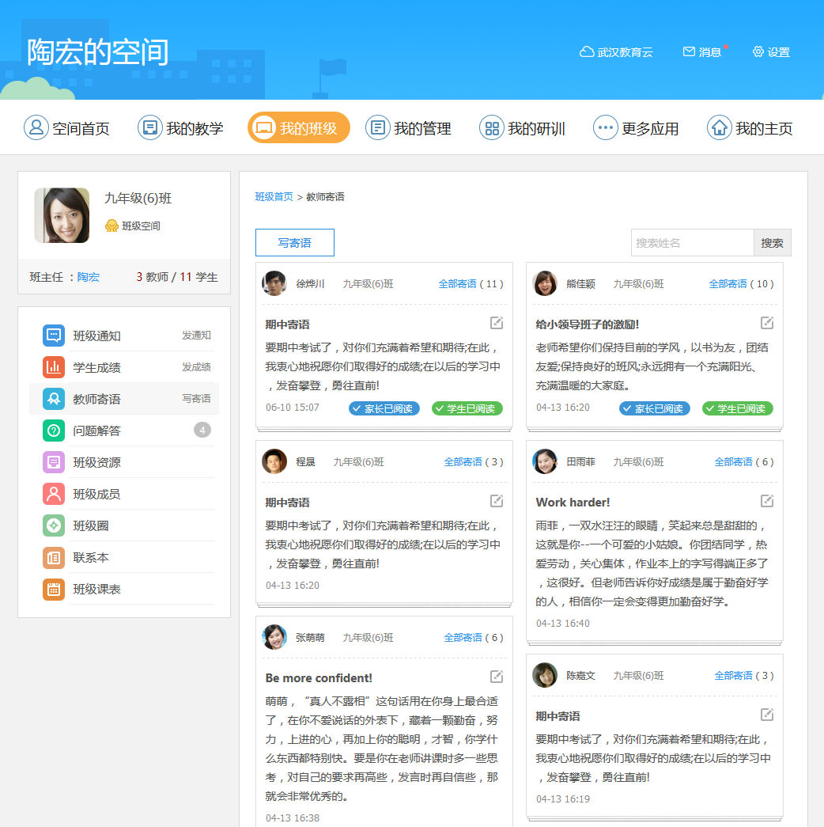

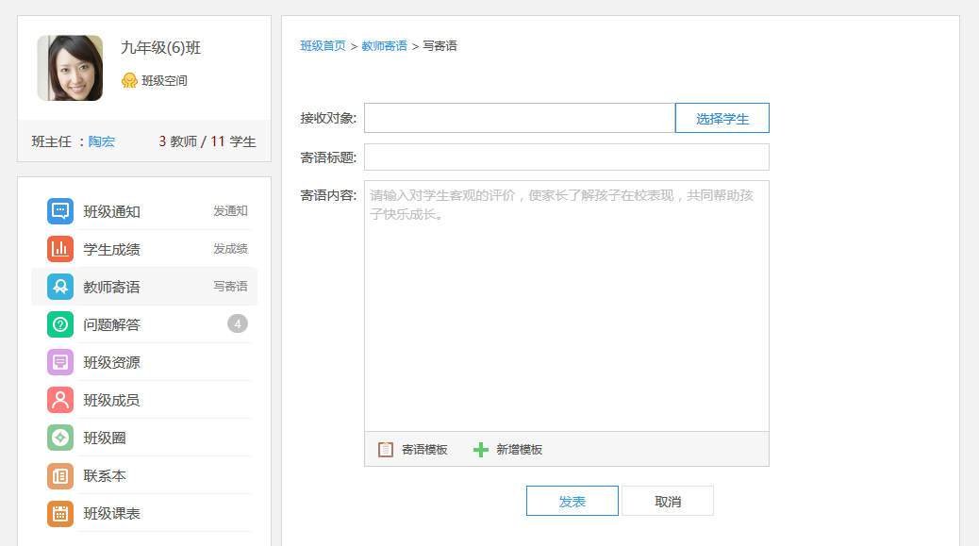

问题解答
问题解答是学生向班级任课教师寻求帮助的一对一的问答应用。教师可以在课后解答学生学习中遇到的一些问题，可以从侧面了解学生对知识点的掌握情况。
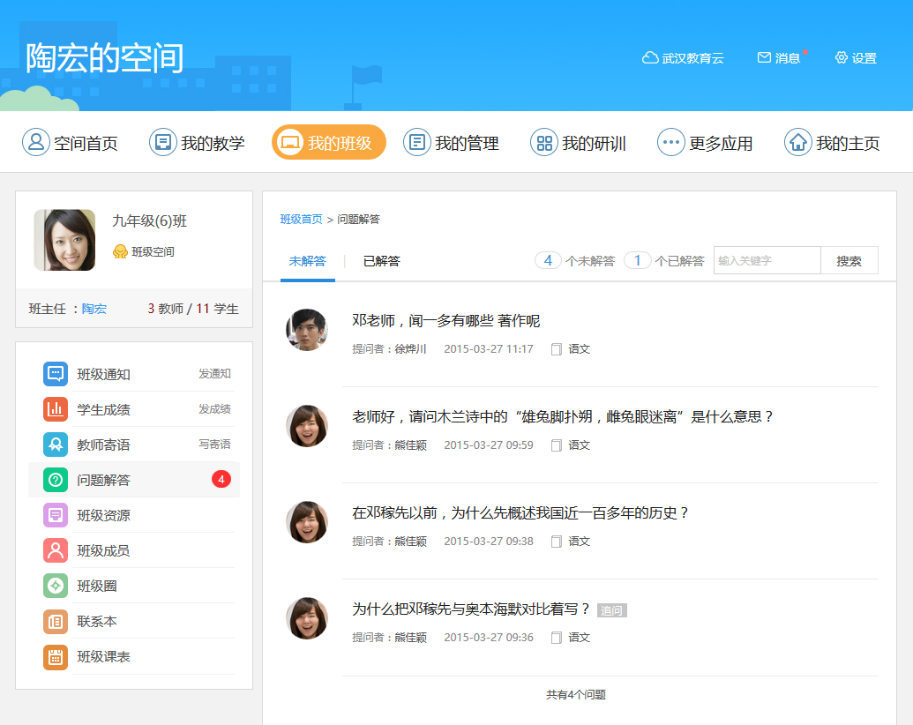

班级资源
班级资源为班级内教师和学生共享的所有资源。资源列表展现资源的名称、上传时间、大小、下载次数、类型等信息，班级资源分为视频、图片、音乐、文档、压缩包等多种类型，可支持下载。只有班主任可以对班级资源进行管理操作，不公开的资源仅班级内成员可见，公开的资源所有访客可见。
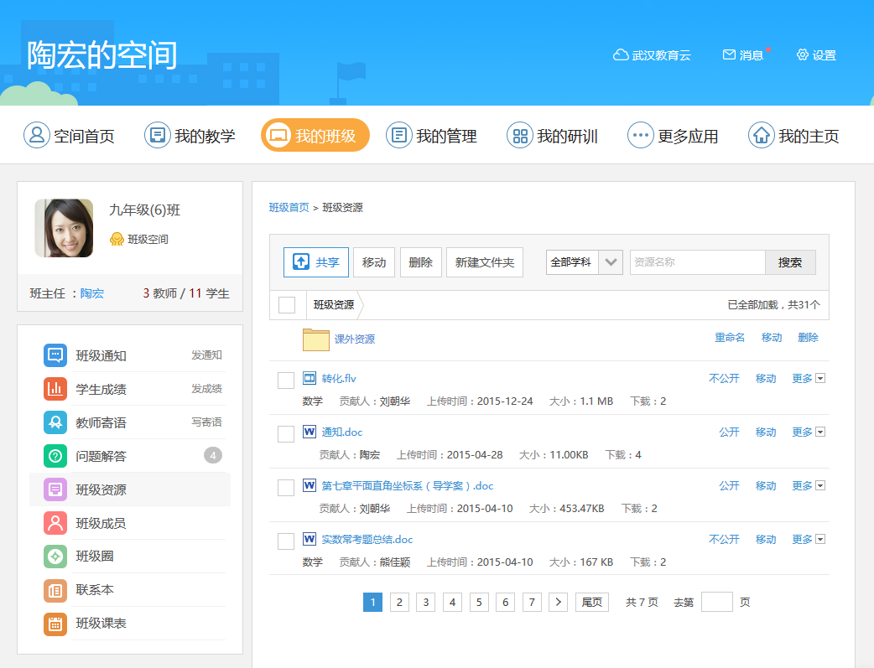
（注：班主任的班级资源列表）

共享资源
本班教师和学生可以共享资源到班级资源库，点击共享按钮，在共享资源页面选择本地的资源上传，选择资源所属的学科后，即可一键共享到班级，与班级内成员共享资源。
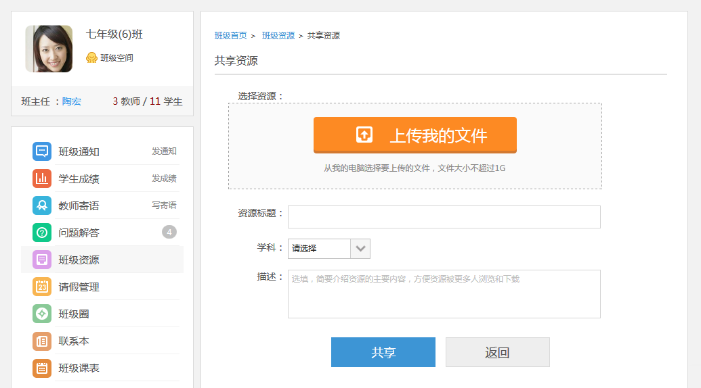

班级成员
展示班级基本信息，包括班级的入学年份、班级编号、班主任、教师和学生的成员等信息。班主任可以对班级成员进行挂了，比如，可以直接强制退出任课教师或学生，也可以审核申请加入或退出班级的其他任课教师和学生，还可以邀请其他未加入班级的学生进入本班，学生同意邀请后即可加入班级。
注：仅班主任拥有此模块，其他任课教师无此权限。
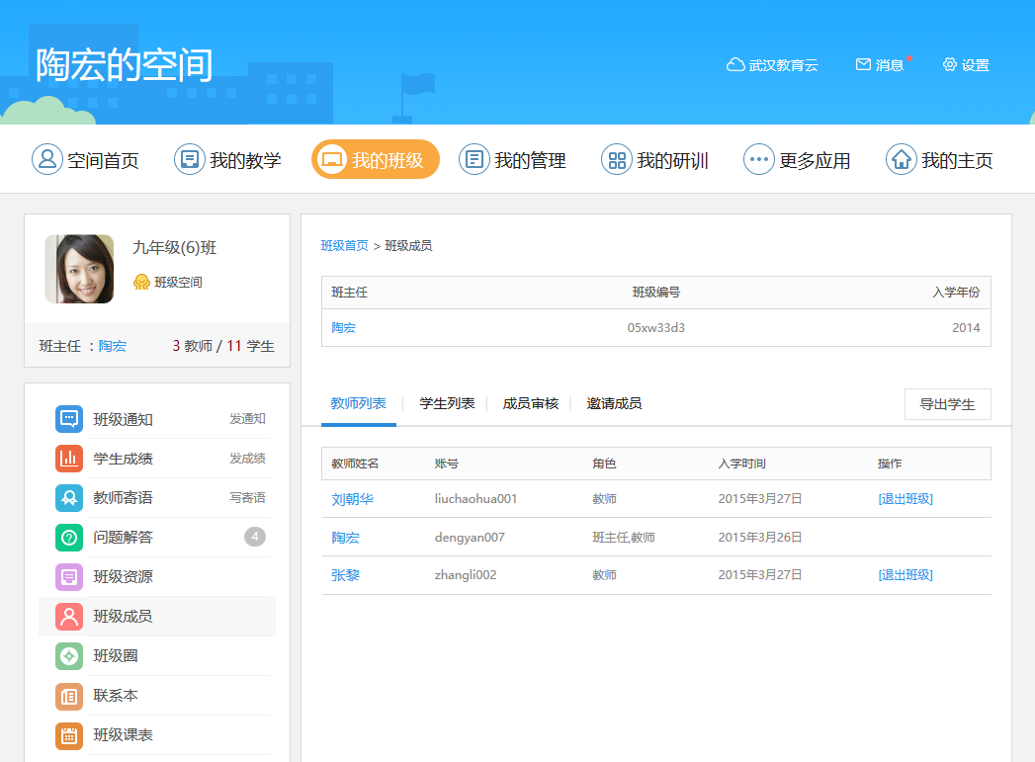

班级圈
班级圈是分享孩子成长点滴的一个校园社交应用。教师可以发布个人生活或班级活动的内容，也可以与学生、家长或其他教师进行互动。
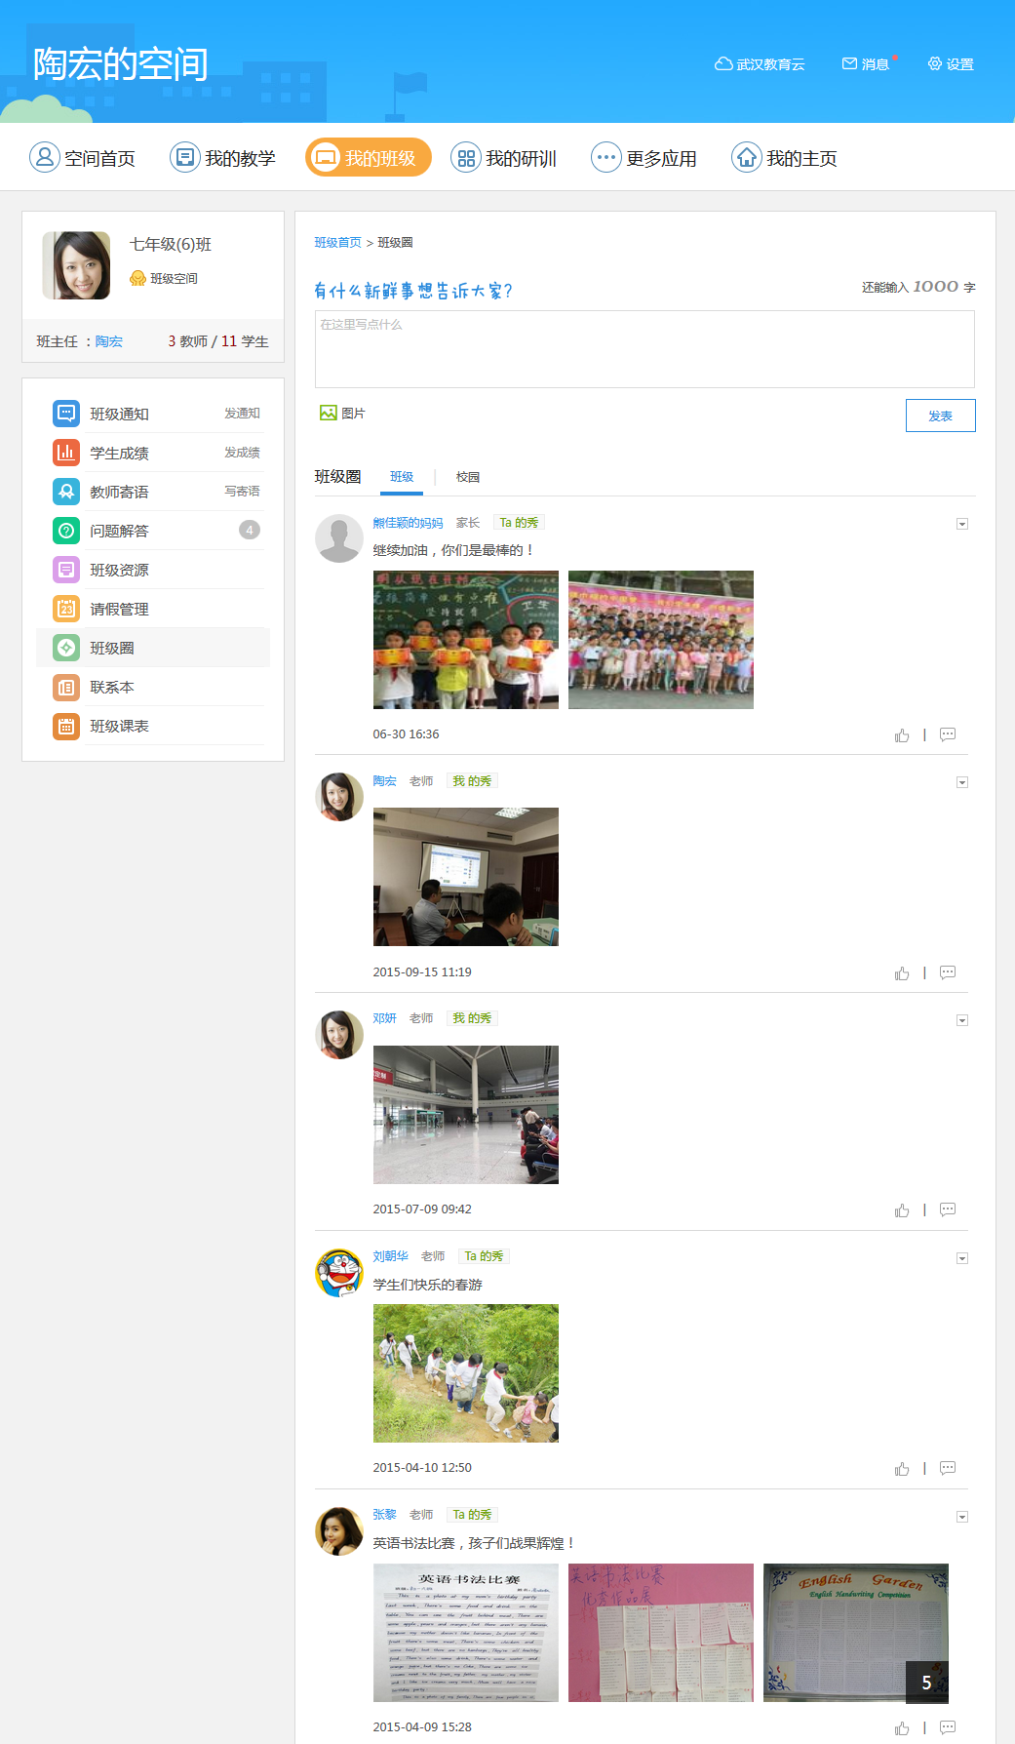

联系本
家校联系本是模拟现实教学过程中的家校联系本的功能。教师可以通过留言回复的方式与学生家长进行快捷地沟通。
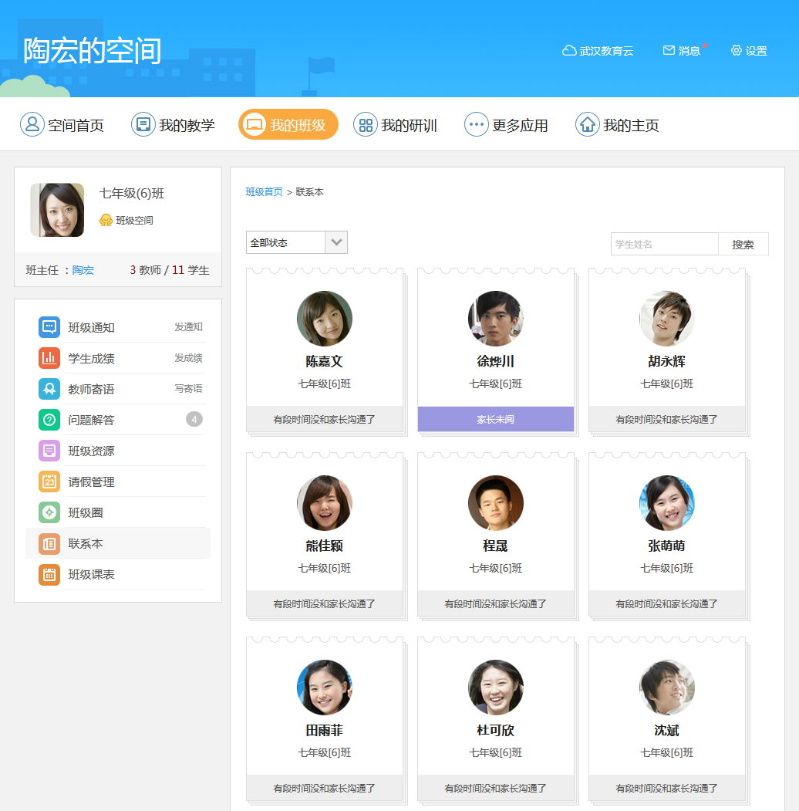

班级课表
当班主任设置了班级课表后，班内其他任课教师、学生及学生家长可在个人空间同步看到班级课表信息。
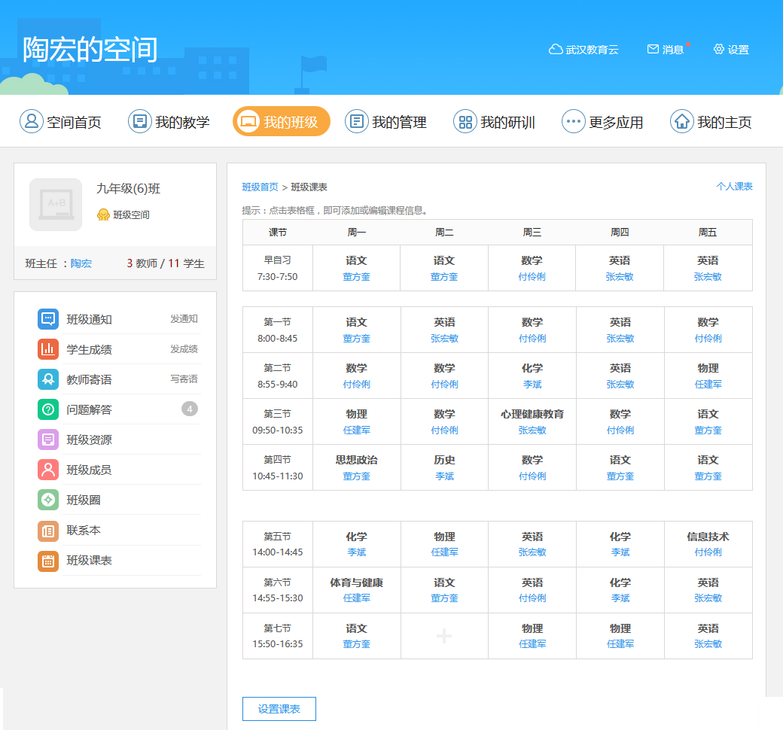

我的研训
我的研训为平台教师用户提供课程社区、教师研修、互动教研、名师工作室这四个研训应用，教师用户可通过平台提供的研训应用进行教学研究及培训交流，促进了教师专业化发展。
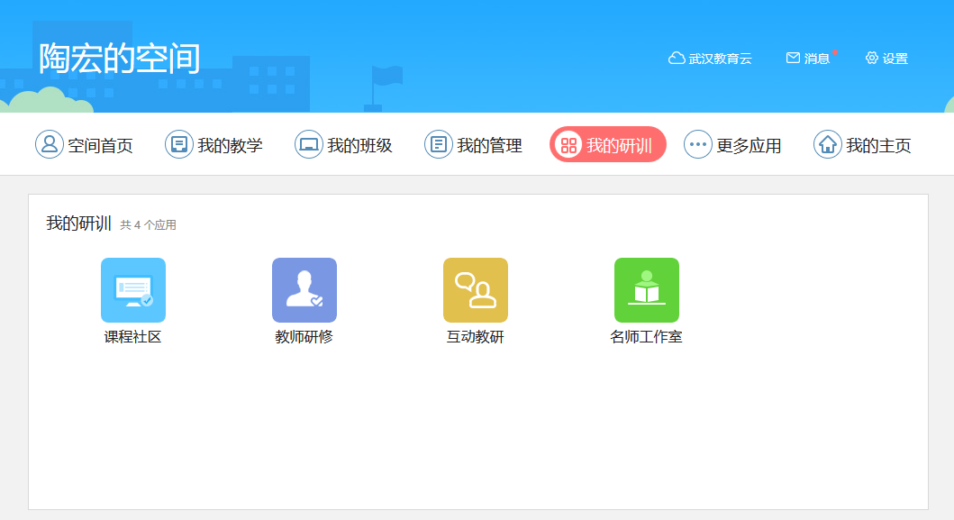

更多应用
更多应用为平台教师用户提供了添加平台智慧管理、智慧教学、智慧学习、智慧评价、其他应用这5类应用的功能，教师用户可以添加、移除、排序已添加的应用，其中上级派发的应用（不可移除）。添加完成后用户可以在空间内使用已添加的应用。
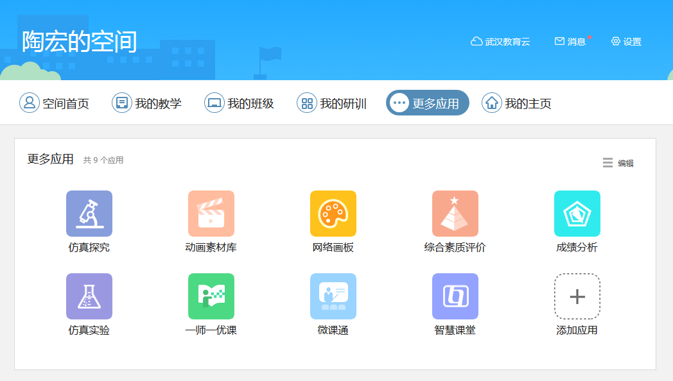
用户可以在应用管理弹框上，通过添加、移除、排序来管理自己的应用。
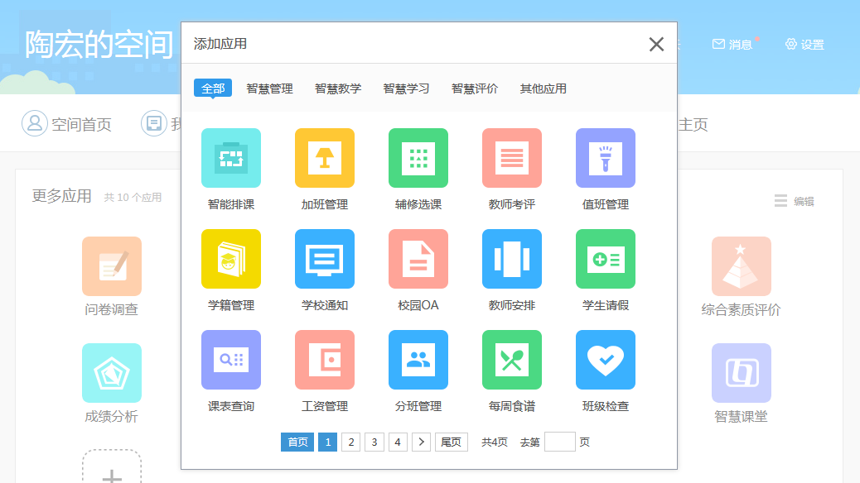

我的主页

展示主页
展示主页是教师用户对外展示教师个人教学成果和互动交流的地方，还可以通过主页装扮的各功能模块装点自己的展示主页。
目前为教师提供了9个默认的基础模块。其中包括，个人信息、最近访客、文章分类、我的文章、最新相册、我的动态、留言板、教育社区、我的资源。
注：只有登录后的用户，才能与用户进行互动。游客身份的用户不能进行留言、评论等操作。
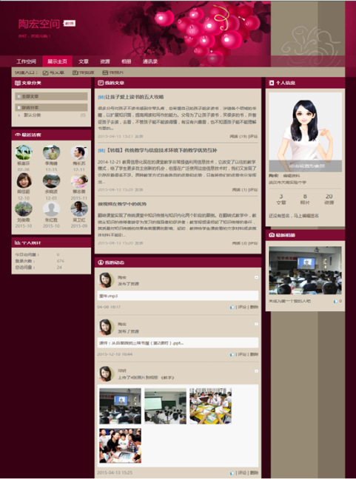

个人信息
包括个人形象照，用户姓名、所属学校、个人签名以及文章、照片、粉丝数，其中点击文章、照片、粉丝进入对应的文章、相册、通讯录界面。个人形象照可以在相册中设置个人形象照。

最新访客
显示最近一段时间内9位访问者及时间，以及总访问量的统计。

文章分类
展示用户的文章分类目录。通过目录可以浏览目录章节下的文章。

我的文章
展示用户部分的文章供访问者浏览。 用户可以在主页装扮中设置文章的显示数量（3—10条），也可以设置显示哪些目录下的文章。

最新相册
展示用户最新上传的一组照片，其它用户可以进行点赞和评论。

我的动态
展示用户在平台上的一些活动内容，如发布文章、上传照片、使用应用等内容。其它用户可以对感兴趣的动态进行互动（点赞、评论、转发）。同时对他人不文明的评论内容可以进行举报。

留言板
已登录的访客可以通过留言板模块与用户进行留言互动，但不能删除自己的留言。主页的主人可以删除、举报其它访客对自己的留言内容。

个人统计
展示当前用户展示空间今日的访问量，自己累计登录空间的次数以及展示空间的总访问量。

推荐好友
根据教师用户通讯录中的好友、同事、班级成员关系，随机推送6个人用户在推荐好友模块上，方便访客与感兴趣的用户进行交流互动。

好友文章
展示指定的好友发表的文章。用户需要在空间装扮中的基础模块里编辑“好友模块”，在弹框中选择好友保存即可。

我的资源
展示用户上传且公开的资源。用户可以设置对外展示3-10条的资源。

主页装扮
空间装扮提供高度自定义的设置功能，用户可以根据个人的喜好设置版式布局、皮肤风格、模块插件、页面设置、模块排版；如果觉得空间一团乱麻，也可以一键恢复默认布局。

版式布局
提供9种不同的版式布局，可以根据用户的喜好选择。
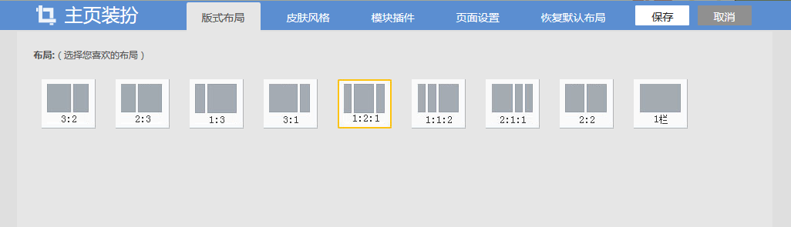

皮肤风格
提供了26套不同风格的皮肤模板，供用户选择。
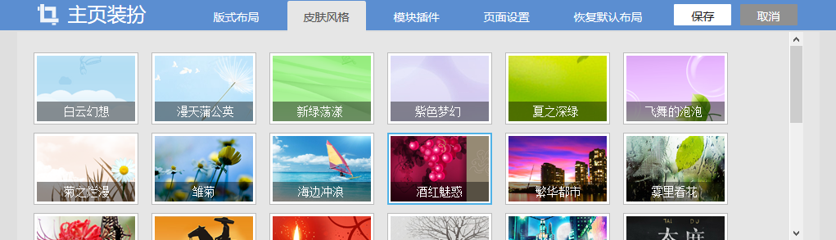

模块插件
包括基础模板，自定义模块、系统模块。

基础模块
基础模块为系统默认的模块，它包括个性信息、最近访客、文章分类、我的文章、最新相册、我的动态、留言板、推荐好友、个人统计、好友文章、我的资源这些模块。点击选中某基础模块，在展示空间上就会展示对应的模块，再次点击该基础模块后会从展示空间上消失，点击编辑按钮，可以编辑模块名称。
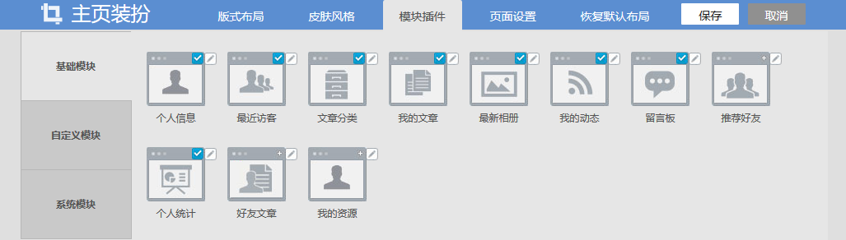

自定义模块
提供文字模块、列表模块、图文模块、图片模块、Flash模块、视频模块、Html模块、文章模块、相册模块这些模板。点击模板添加自定义内容，完成后在展示空间内就会出现对应的模块。点击编辑按钮，可以编辑模块名称。点击删除按钮，可以删除该模块。
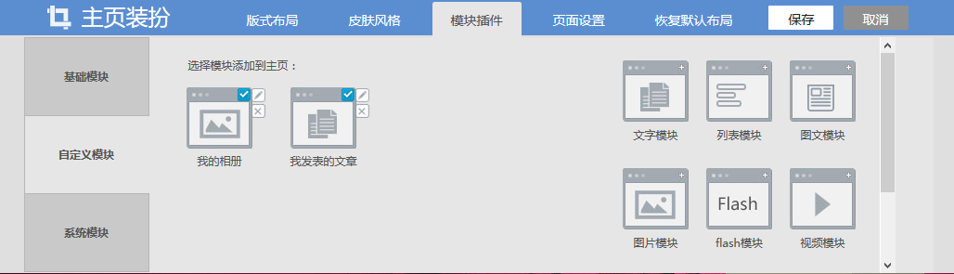

系统模块
默认显示标题、顶部导航，再次点击模块即隐藏相关模块。点击页面标题的编辑按钮，即可编辑页面标题名称；点击顶部导航的编辑按钮，可对个人主页导航进行编辑，比如排序、重命名、添加/移除导航。
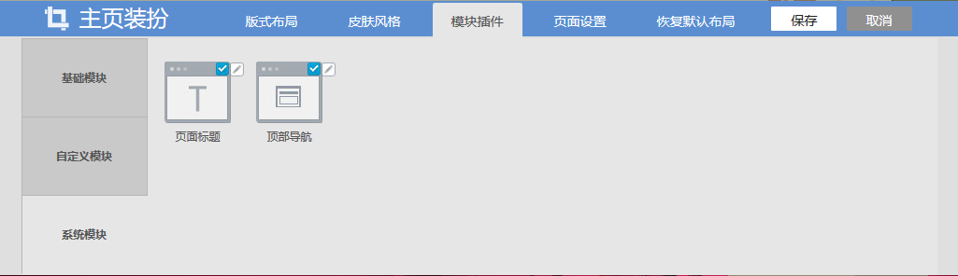

页面设置
页面设置包括头部背景和底层背景。其中，头部背景和底层背景的自定义设置功能，可以根据喜欢上传喜欢的图片。
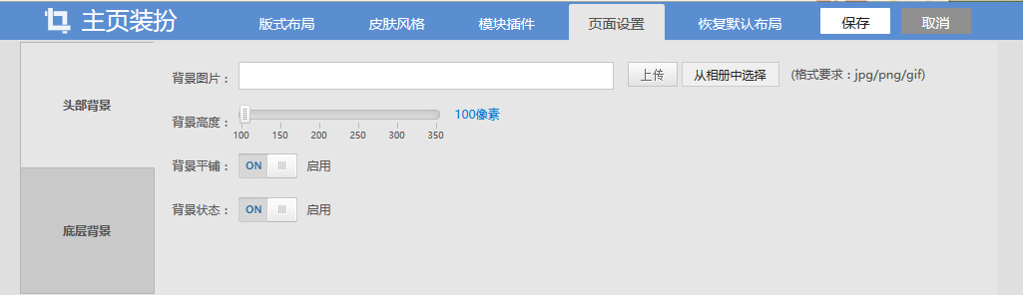
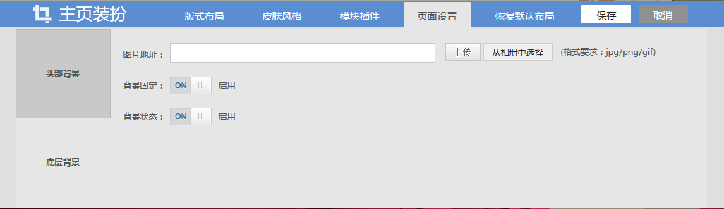

个人主页模块排版
鼠标左键长按某模块上便可以上下左右任意拖动排序，拖到想要放的地方松手即可，点击保存后即可对装扮的内容生效。

文章

我的文章
展示用户所发表的全部文章，可以对已发表的文章进行管理。比如，编辑或删除文章，对文章进行分类、修改可见范围、修改浏览权限、将文章置顶、投稿等操作。
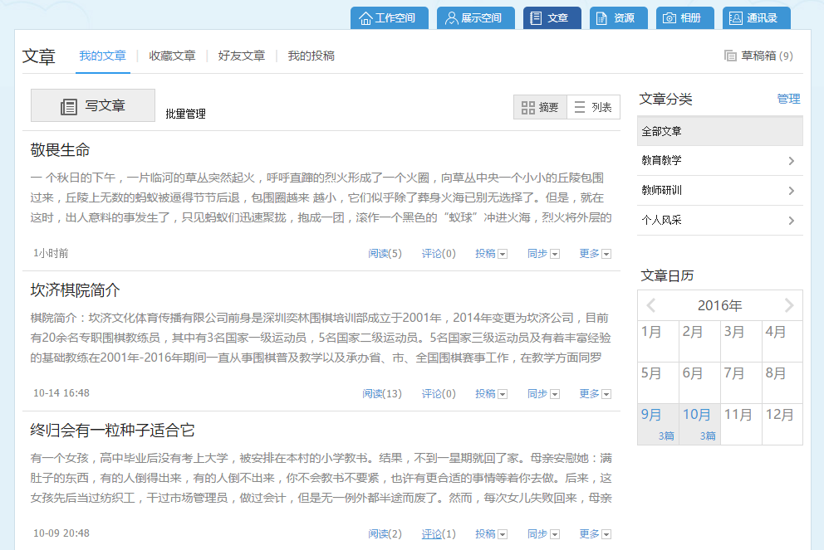

写文章
用户可以通过文章编辑器，编辑视频、动画等富媒体元素的文章，同时可以从个人资源中添加资源。编写完成后，可以设置一些文章属性帮助用户更好的展示和管理自己的文章。包括：是否置顶文章、是否允许评论、转载，设置浏览密码以及浏览权限（公开、关注者、好友、私密）。
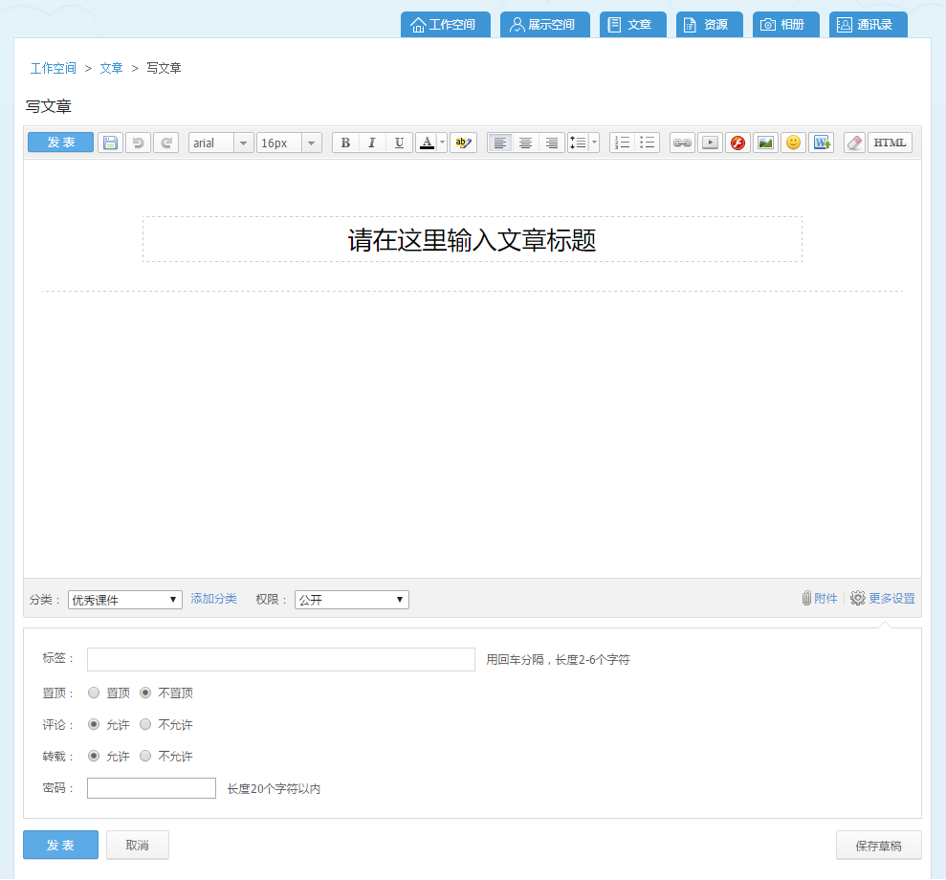

投稿
用户可以直接通过文章应用，将已发表的文章“投稿”到学校空间上可投稿的栏目中，管理员审核通过后即可在学校空间的栏目中显示。成功投稿后，文章的投稿状态变成已投稿，如果未审核通过，会相关提示，并且系统也会发送一条投稿消息到投稿审核管理员和学校管理员提醒管理员进行审核，管理员审批后系统会反馈审核结果提醒消息给投稿人。
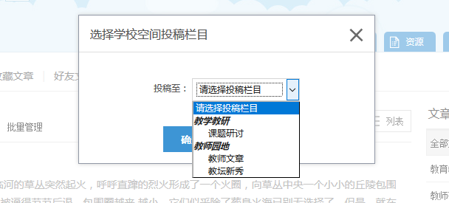

分享文章
支持将文章分享到第三方社交平台，如QQ空间、新浪微博、微信等等。

转载文章
用户可以将他人的好文章转载到自己的文章应用中。转载的文章标题前有明显的【转】字，其详情会显示转载的原作者信息。

置顶文章
用户可以将文章列表中任意一篇文章进行置顶，置顶的文章将按置顶的前后顺序倒序排列。取消置顶后回到文章原来的排序位置。

举报文章/评论
用户可以在平台上举报其它用户非法言论、文章、图片等信息，后台管理员接到举报信息后会进行核实，如果举报属实，将发消息警告其它行为并删除其非法言论。
可举报内容包括： 文章（个人、班级）、照片、所有动态内容、评论（文章、动态）、留言。
注：只能他人的内容，不能举报用户自己的内容。

我的收藏
展示用户收藏的全部文章。用户浏览其他文章时，可以收藏其文章，也可以收藏自己的文章至此。对已收藏的文章，用户可以点评、转载、取消收藏。
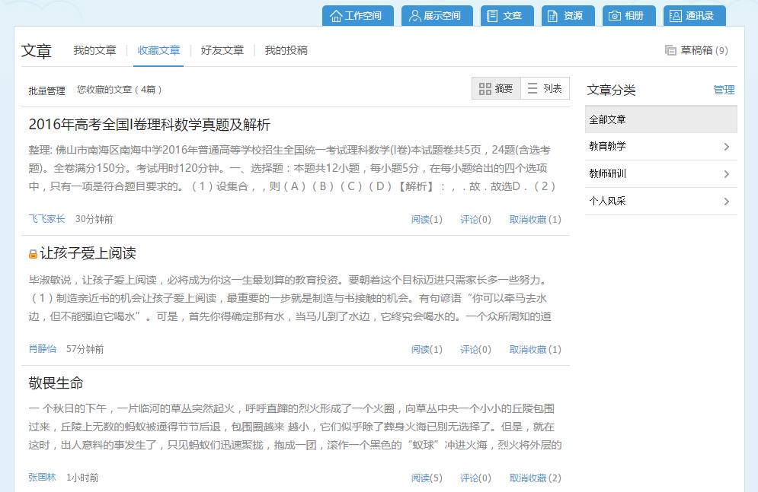

好友文章
向用户推送近6个月内的好友写的文章，浏览文章时，可以对其文章进行评论、点赞、收藏、也可以将文章转载到自己的文章里。
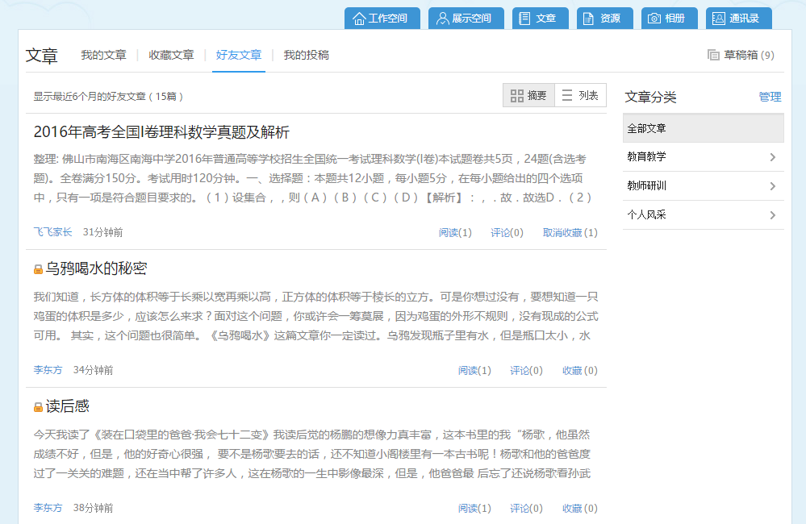

我的投稿
展示教师用户将文章投稿至学校空间资讯栏目的投稿状态，投稿状态包括等待审核、审核通过、审核删除、审核驳回。便于教师了解文章的投稿状态。
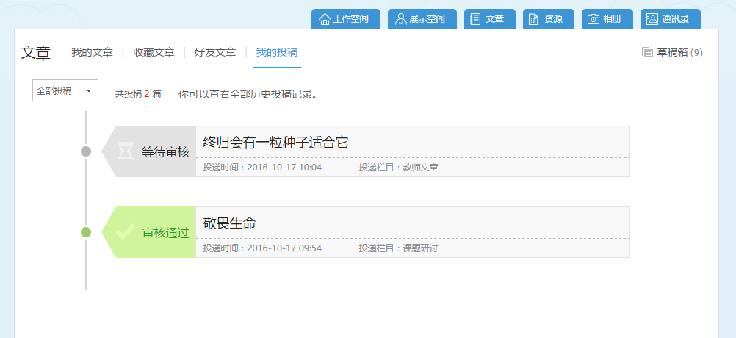

草稿箱
用户可以将未编辑完的文章保存为草稿，等下次编辑完后再发布。
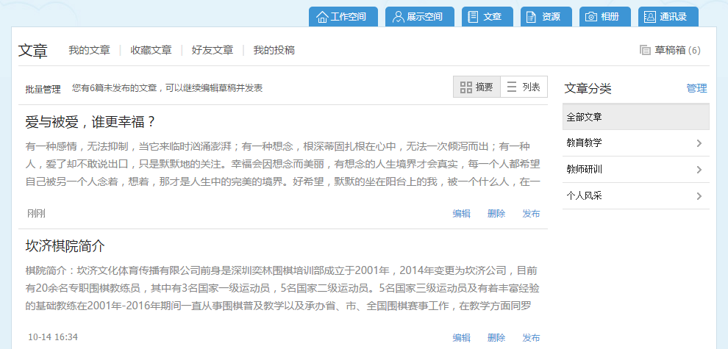

文章分类管理
当文章繁多时，用户可以通过文章分类管理功能对文章进行分类管理。用户可在文章分类管理界面添加主类或子分类，然后将在文章编辑界面将文章进行归类，还可以对主类或子分类进行排序操作。
注：不能直接删除含有文章的分类， 排序时子分类必须在主类下。
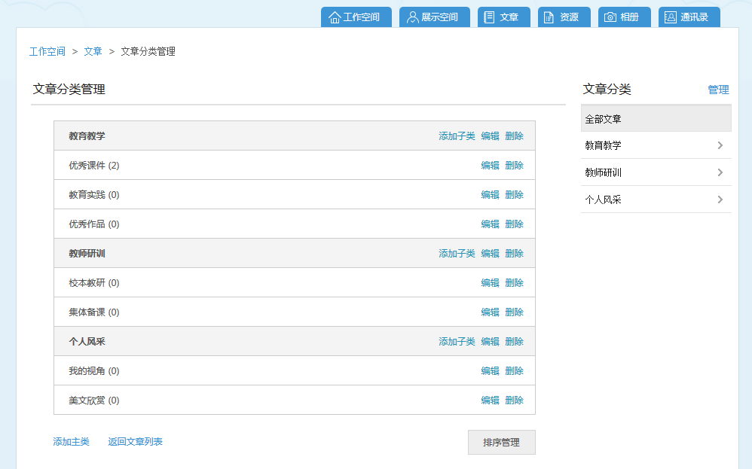

我的云盘/资源
“我的云盘”提供个人资源存储、上报、发布和分享的功能。

我的文档
我的文档用于存储个人用户上传的资源。支持上传、发布、分享、上报、公开、移动、下载、重命名和删除资源，支持新建文件夹对资源分类管理。我的文档里，新增了一个“教材资源”的系统文件夹，将用户教学助手资源与个人网盘资源进行了互通，实现云端一体化。点击文件夹后，在新跳转的页面下，用户可以再web端添加教材，按教材章节目录的维度来存储管理课程资源。
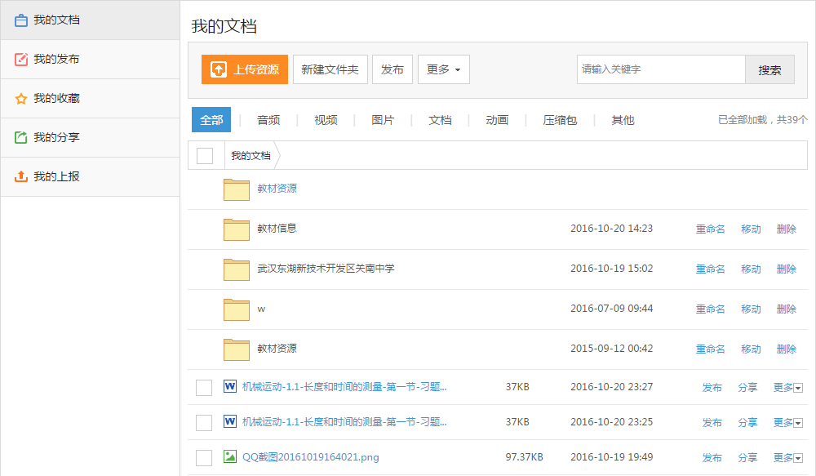
- 资源上报
在我的文档里，教师用户可以选择资源点击上报按钮，将资源上报到所在学校的资源库。在上报时除对资源进行学科资源编目外，还需要用户选择一个学校目录，该目录由学校管理员自定义创建。上报的资源需要学校管理员登录学校管理后台，在本校资源-资源审核菜单下，对教师上报的资源进行审核。审核通过的资源，所有校内用户可阅读和下载。用户上报时选择的学校目录，在审核通过后，就会展示在学校本校资源频道的校本目录下相应的目录里。
资源上报为逐级上报，学校审核通过后，学校可将老师上报的资源或自有资源上报至学校直属上级机构的资源库，依次类推。进入各级机构资源库的资源，各级机构下的成员均可见、可使用。上报业务是以机构的行政级别来判定上下级关系。
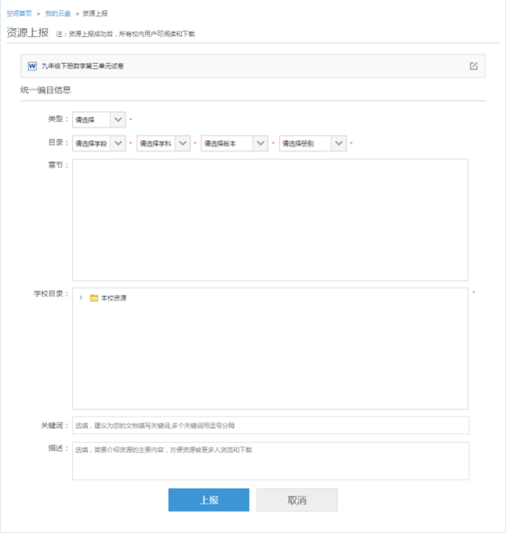
- 资源发布
在我的文档里，教师用户可以选择资源点击发布按钮，将资源发布至平台资源中心，发布的资源需要平台管理员登录后台进行审核，审核通过后，平台下所有用户可以阅读和下载。
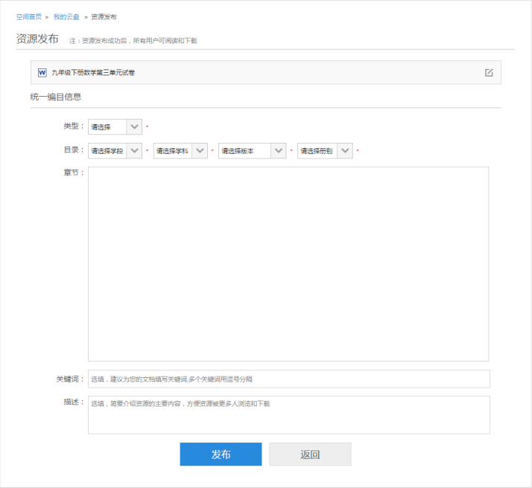
- 资源分享
在我的文档里，用户可以选择资源点击分享按钮，将云盘里的资源分享到班级、链接分享，或分享到已经加入的名师工作室。
若需要将资源分享到班级，且资源之前没有被发布、上报或分享过，则用户需要先选择学科，并勾选需要分享的班级。若已经发布、上报或分享过至其他班级，则学科项不支持修改。
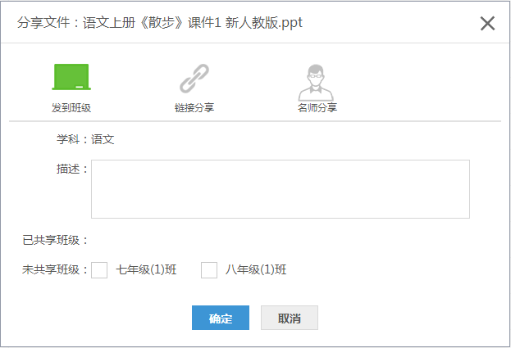
若用户希望将资源以链接的方式分享出去，切换到链接分享按钮，点击创建分享链接后，可以看到系统会自动生成一个链接，点击复制链接及访问密码。用户既可以将链接密码复制给QQ好友，与好友分享优质资源。
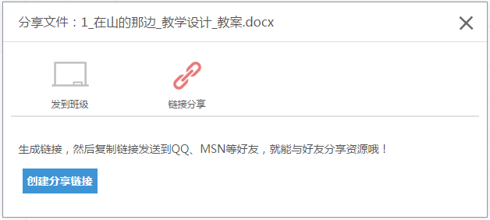
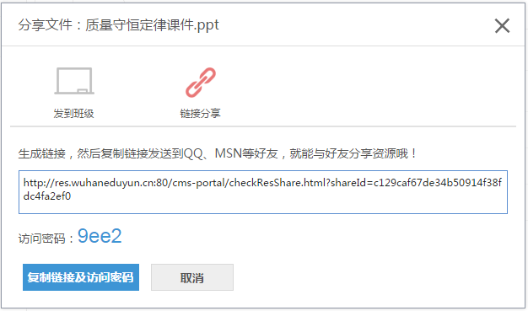
若用户希望将资源分享到已加入的名师工作室，可以切换到名师分享按钮（注：若用户没有加入名师工作室，则分享界面没有名师分享的图标），选择已加入的工作室，选择栏目名称，即可与工作室的老师分享优质资源。

我的发布
我的发布栏目记录了用户所有发布资源的记录，发布的状态包括已发布、发布审核中、发布失败、下线审核中、已下线、下线失败6种状态。其中已发布、发布审核中、下线审核中、下线失败的资源不能重复发布，发布失败、已下线的资源可以再次发布。
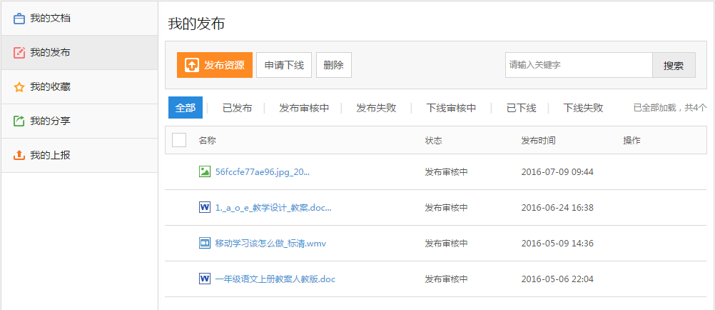
点击发布资源按钮，可以选择本地的资源发布至平台资源中心。

我的收藏
我的收藏栏目记录了用户所有收藏和下载资源的记录，支持按照资源类型或资源标题对收藏和下载的资源进行筛选查询。
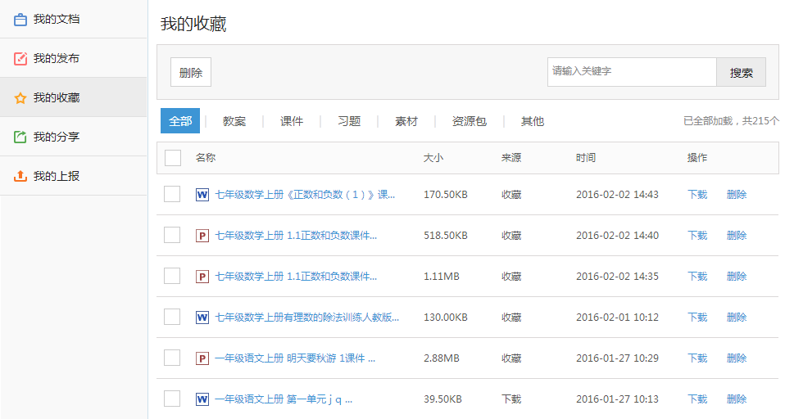

我的分享
我的分享栏目记录了用户所有分享的记录，包括分享到名师工作室的资源、进行链接分享的资源和分享到班级资源库的的资源。进行链接分享和分享到班级的资源用户可以随时取消分享。取消后，资源将不再对被分享对象可见。
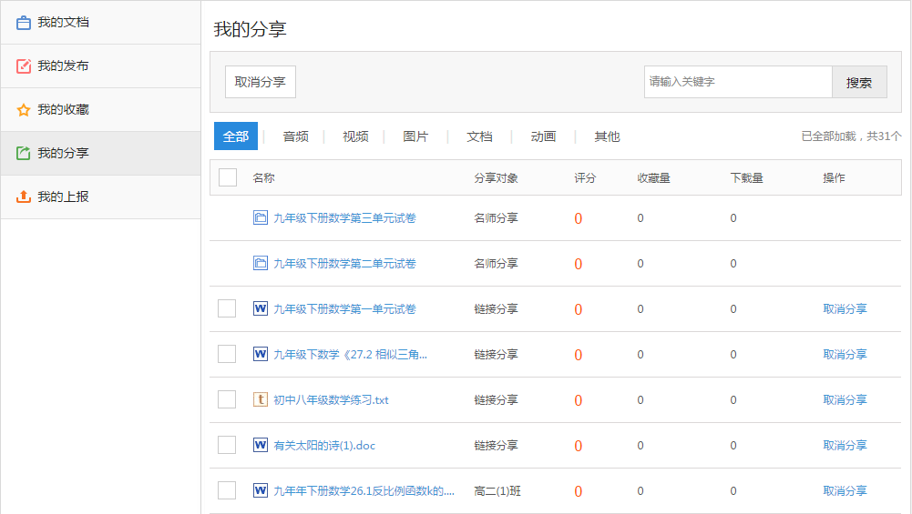

我的上报
我的上报栏目记录了用户所有上报资源的记录，上报的状态包括待审核、审核通过、审核不通过3种状态。
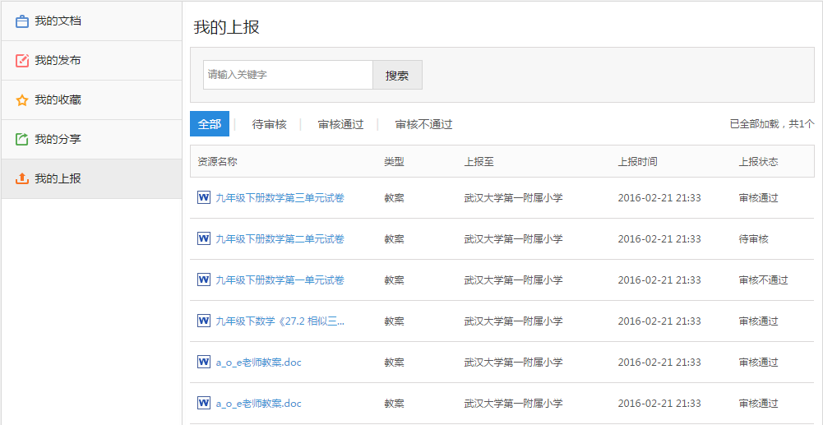

相册

我的相册
展示用户上传的所有相册，并可以对现有相册进行编辑。包括：设置相册名称、相册描述、浏览权限、上传新照片等操作。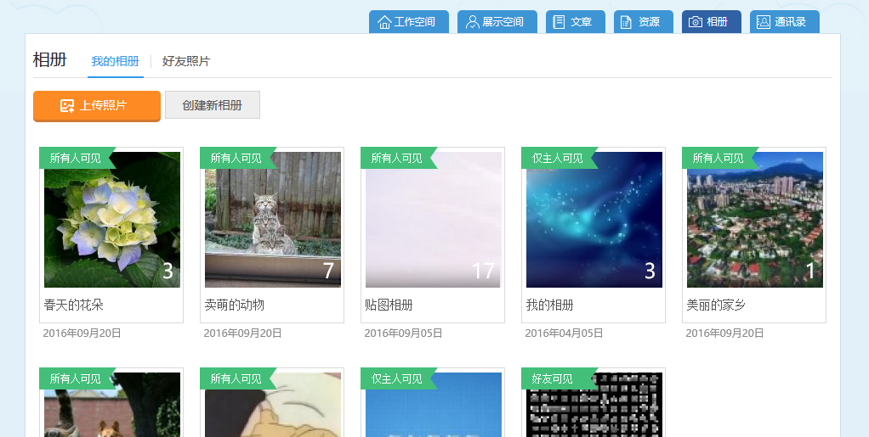

创建相册
用户可以创建新相册，编写相册名称、相册描述并设置相册权限的操作。新相册创建成功后可以上传本地照片至此。
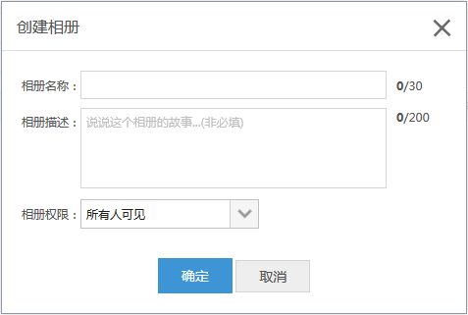

上传照片
用户需要先选择照片上传的相册，然后从本地电脑上添加照片，可以对已添加的照片进行调整，比如，旋转照片、删除照片。调整完后点击“开始上传”，就将照片上传到指定相册中。
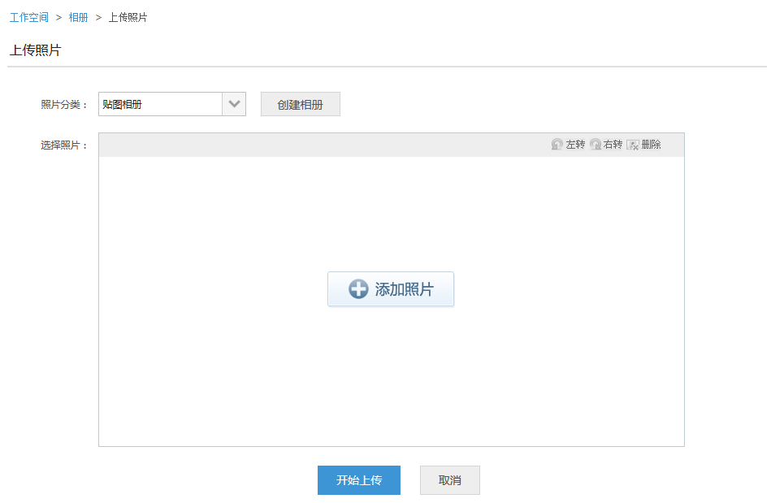

编辑相册
用户可以对相册中单个照片进行编辑，如：编辑照片属性、设置为相册封面、设置个人形象照、删除照片。
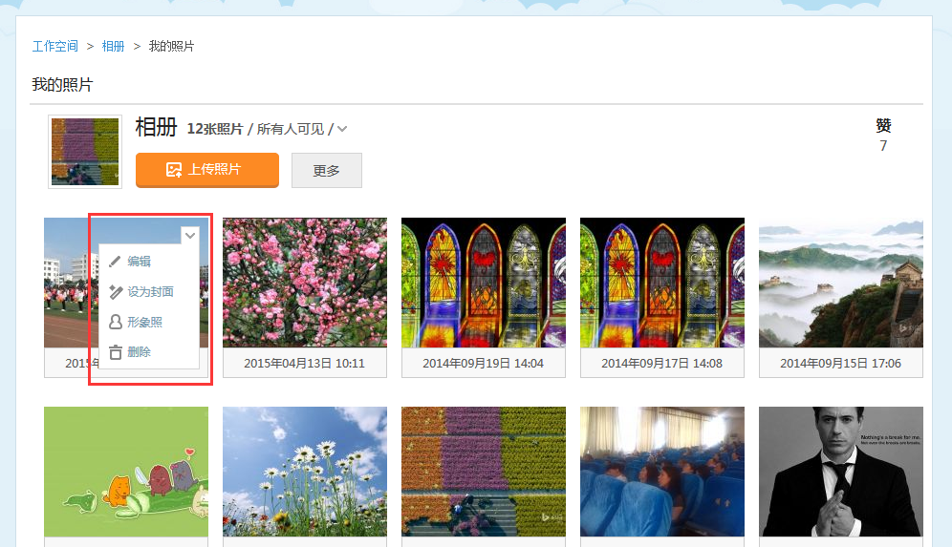

好友照片
用户可以查看好友近6个月最新上传照片，也可以进入好友相册查看其所有照片。
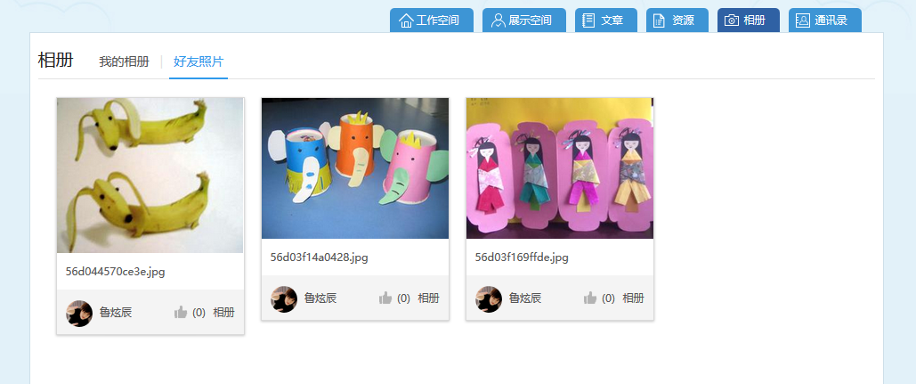

通讯录

加好友
根据用户的好友关系向其推送共同的好友，帮助用户快速建立好友关系，增加用户间的互动，提供平台用户的活跃性。同时支持关键词搜索平台其他联系人，也支持根据身份、学段、学科、区域筛选平台联系人。
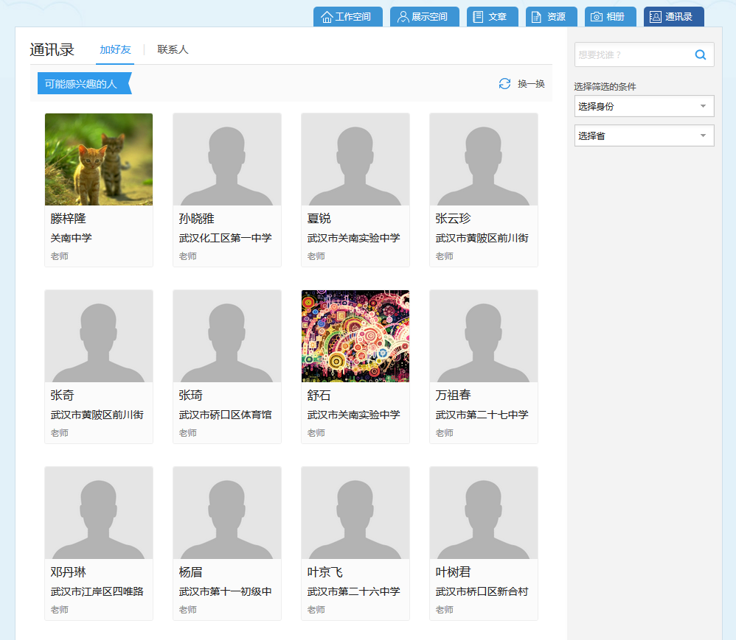

联系人
联系人包含关注、好友、同事和我的班级4个分组。

关注
展示用户自己关注的人和关注自己的人。当用户取消关注自己已关注的人时，该用户将从该分类中消失；当用户关注已关注了自己的人后，2人就建立了好友关系，将在好友分类中显示。
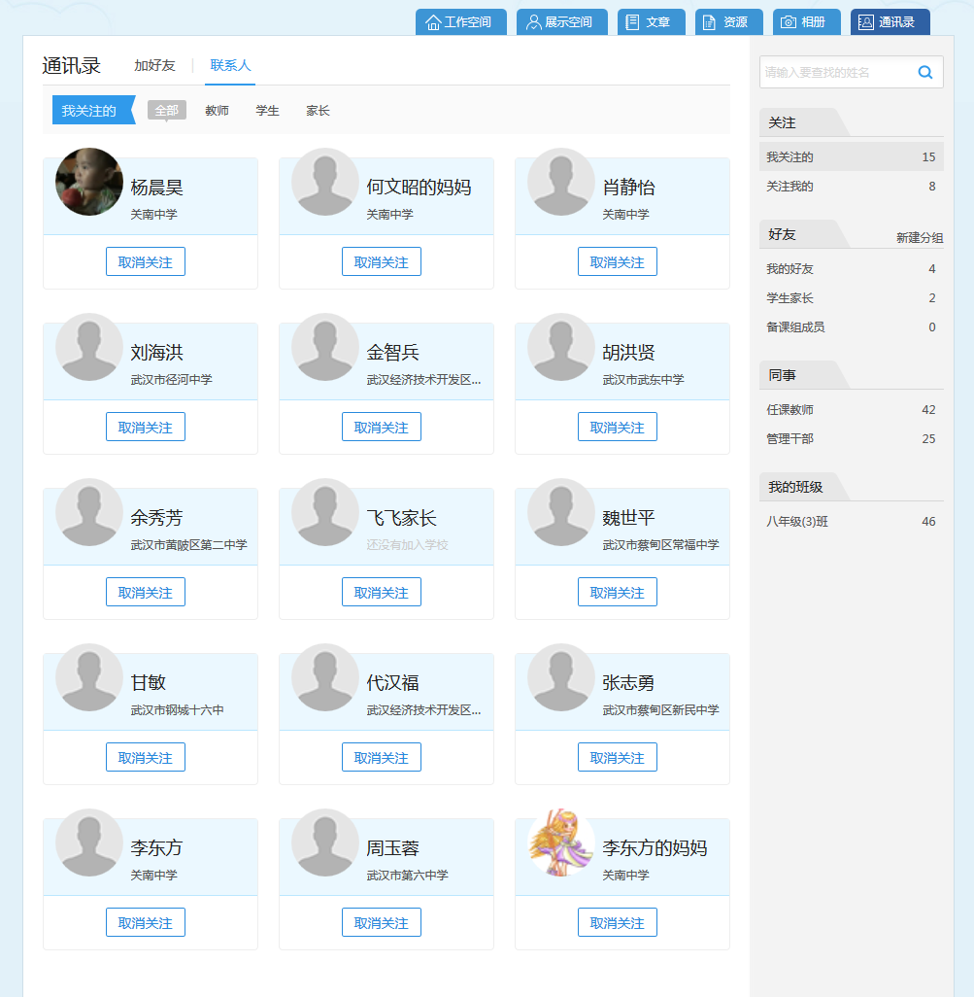

好友
当用户间相互关注成功后就会建立好友关系，将会在好友分组里显示，用户可以新增/编辑分组、对好友进行分组管理、也可以取消好友关注。
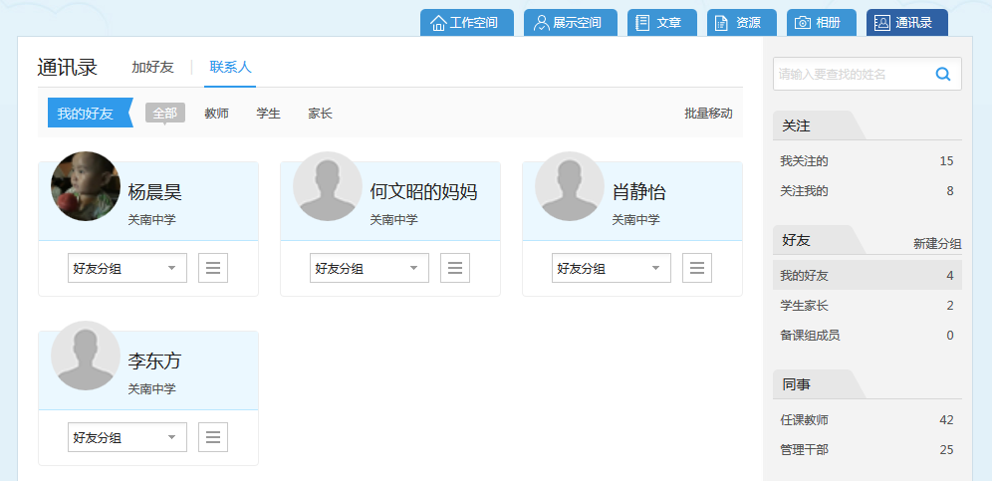

同事

展示教师用户当前所在学校的同事关系，包括任课教师、管理干部。这两个分组无法编辑、删除、成员无法移动到其他分组。注，其它身份用户无此分类。
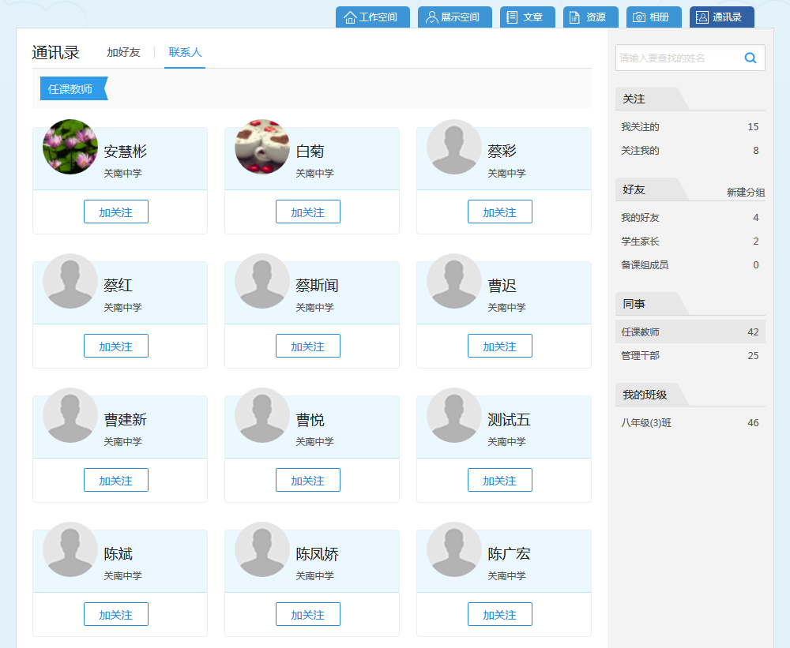

我的班级
展示当前用户所在班级成员信息，包括教师、学生、家长用户。用户可以关注班级成员。当正常班级升级、师生转班等因素且班级成员所在班级超过1个月就会默认生成历史的班级信息，可查看历史班级成员信息。
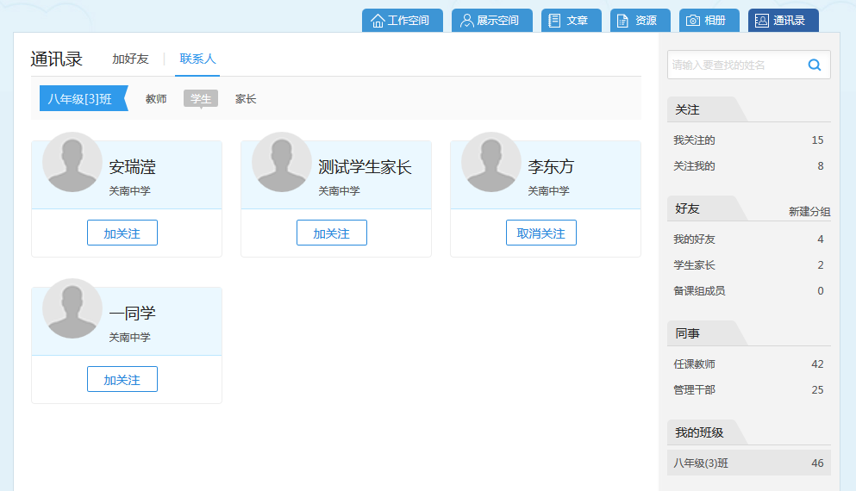

搜索联系人
教师用户可以通过搜索功能搜索与自己相关的关注、好友、同事、我的班级和历史班级分组下的联系人信息。
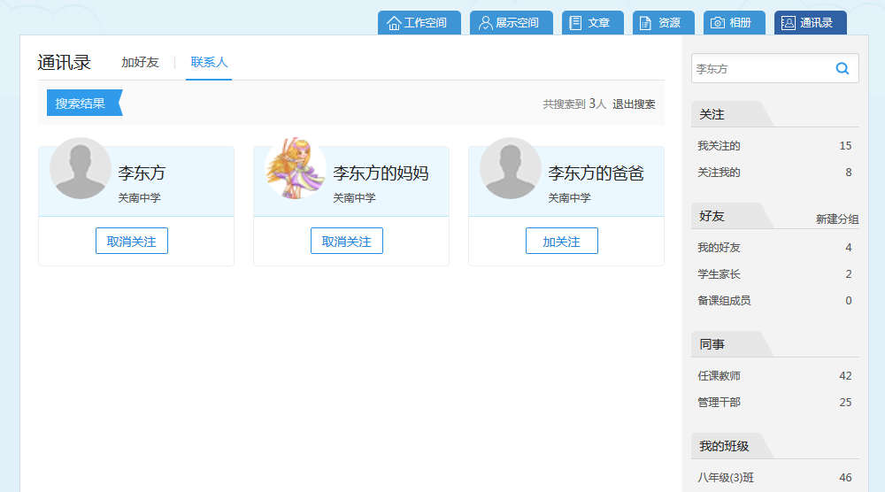

个人中心
在页面右上角的个人信息处，点击“个人中心”进入用户中心。用户在个人中心可以查看 “账号设置”信息并编辑个人资料等信息，查看“积分云币”和“应用管理”的信息。

账号设置

个人资料
个人资料包括用户名、真实姓名、性别、邮箱、手机、所在学校、主教学科、任教教材、主页网址、个性签名等个人信息，用户可以完善个人基本信息。
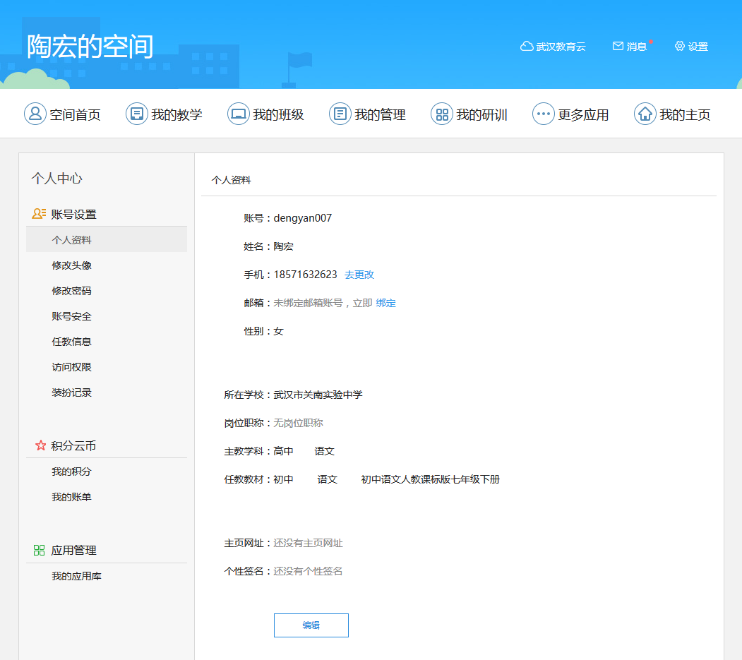

头像设置
点击“上传头像照片”或“摄像头照相”，在弹出的对话框中选择作为头像的照片或者通过摄像头照相的方式上传头像照片。
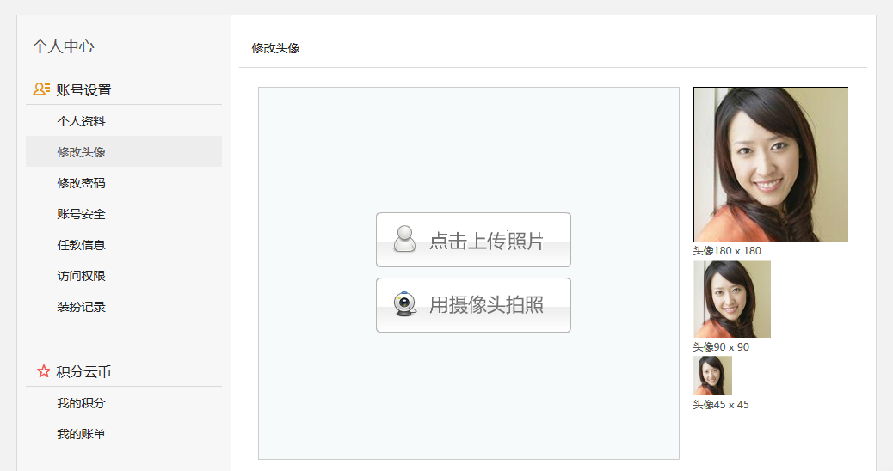

修改密码
修改码设定需首先输入原始密码，再输入2次一致的新密码后点击【保存】即可修改成功。
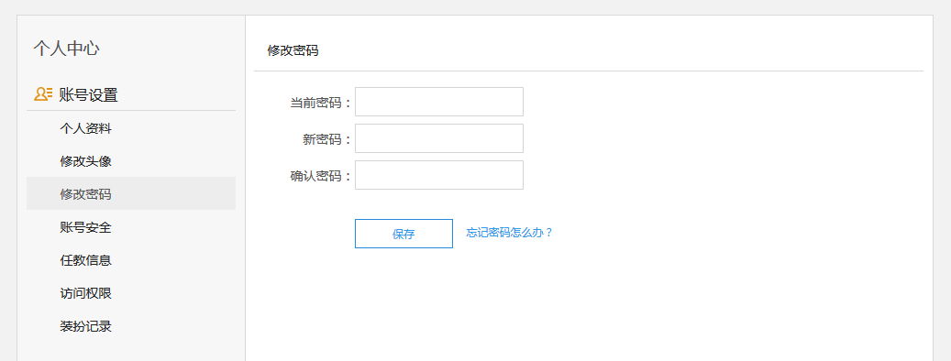

账号安全
账号安全包括安全邮箱、绑定手机两块，绑定个人邮箱账号或手机后，不仅可以使用邮箱账号或手机号登陆空间，当忘记登陆密码时，还可以通过邮箱账号或手机号重置密码。
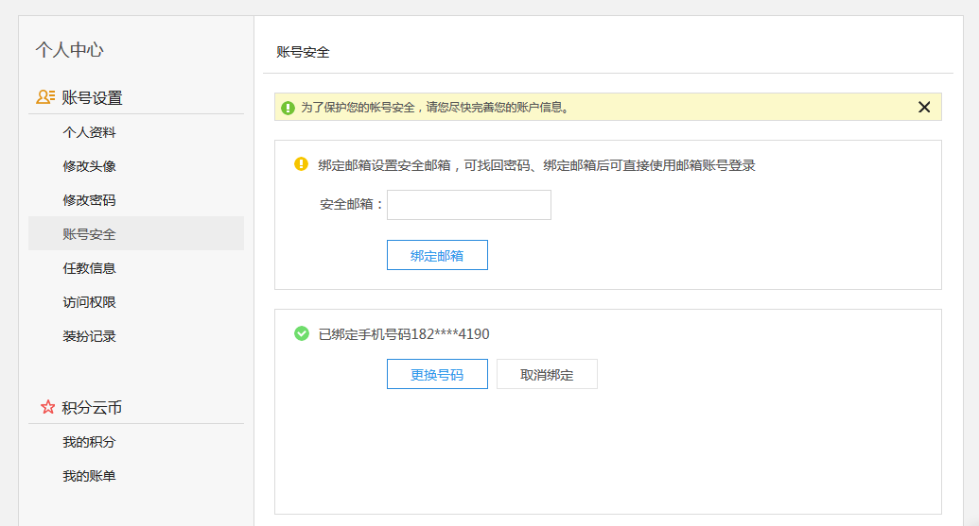

任教信息
教师用户可以在该页面中申请加入学校、班级，审核通过后可查看当前任教信息。
申请加入学校，需要填写学校的所在区域、学校名称，填写完成后即可提交加校申请，当学校管理员审核通过后即可加入学校。
申请加入班级，需要填写任教班级的入学年份、班级以及任教学科，填写完成后即可提交加班申请，如果教师任教多个班级，可申请多个班，待所申请的班级管理员审核同意后即可加入班级。任课教师加入班级后，可向通过空间各功能模块向班级学生发布课前导学、课后作业、发布成绩通知等等教学管理活动。
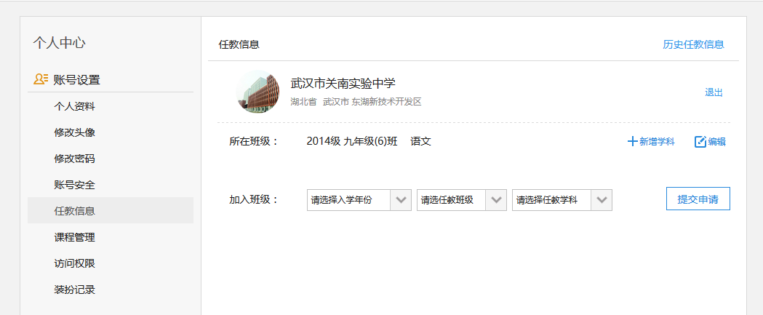

课程管理
课程管理是教师用户的个人课表，教师用户可以在此设置每周的课程计划，设置完成后可以在个人中心查看。如果任课教师任教多个班级，也可以在此设置。
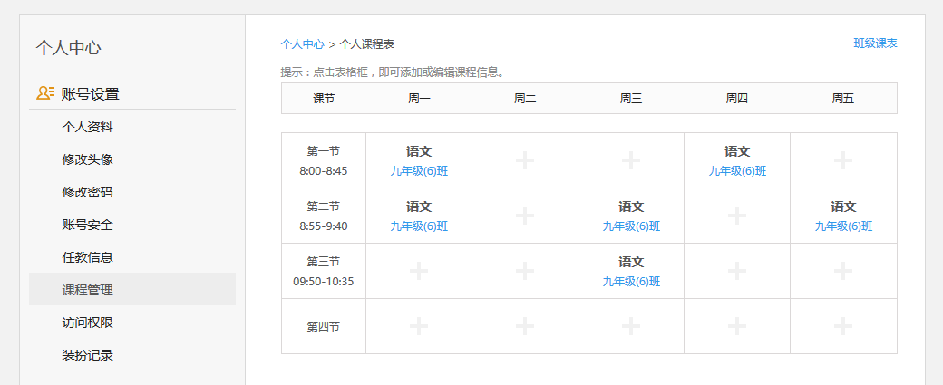

访问权限
通过“访问权限”，用户可以设置不同类型的人访问自己的展示主页。
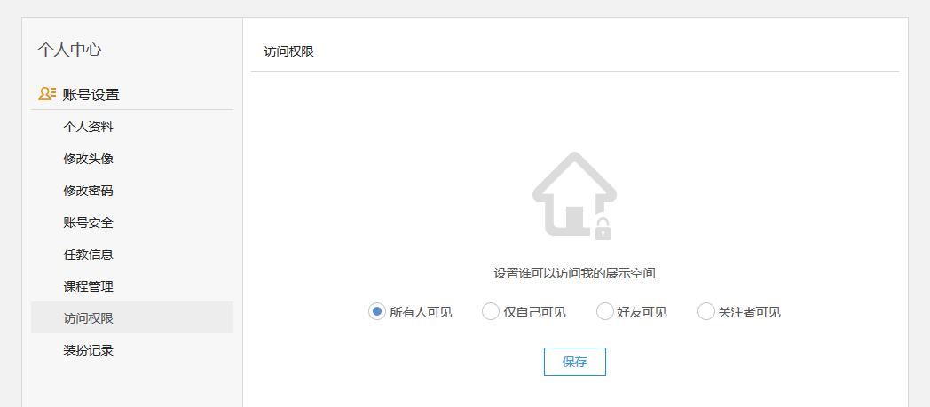

装扮记录
如果您通过【HTML模块】装扮主页导致主页展现异常时，可在以下装扮记录中选择某次装扮主页时备份的记录进行 恢复，其中，系统只保留近期5次的主页装扮备份记录。如果主页无法正常打开时，也可以尝试点击[一键恢复初始化主页 装扮]按钮进行恢复。恢复成功后，便可正常打开个人主页。
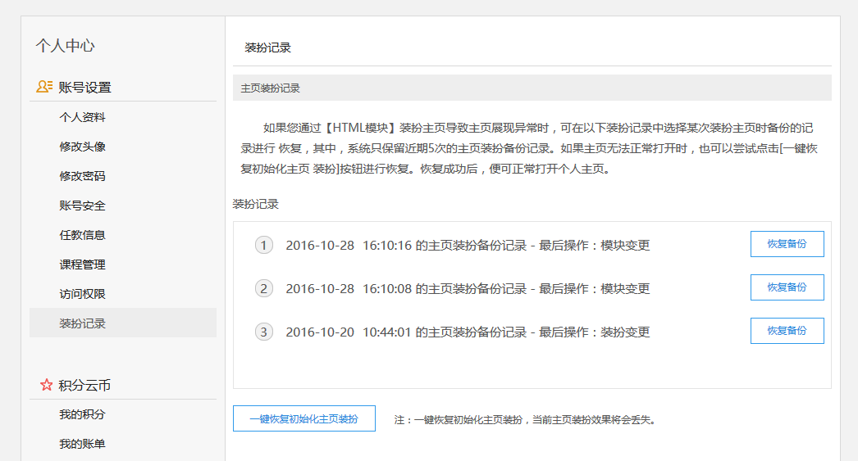

积分云币

积分信息
教师用户可以查看完成积分任务获得的积分总数以及近期获得的积分明细、近期积分变动记录。
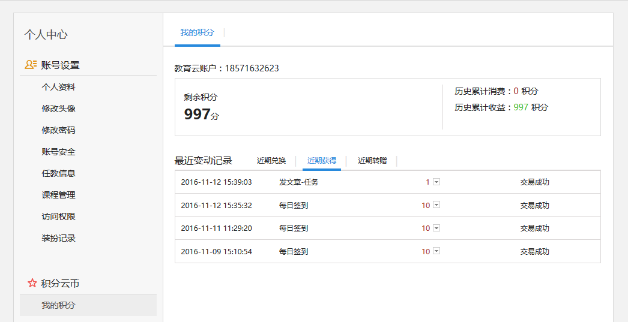

我的账单
通过账单中心用户可以查询近期累计获得的云币及消耗的云币，还可以查询云币申请记录、收入明细及支出明细的信息。
注：如果您所在的平台支持本地平台资金池管理，可使用平台本地化的教育云币实现B2C模式交易，才能产生相应的交易记录。
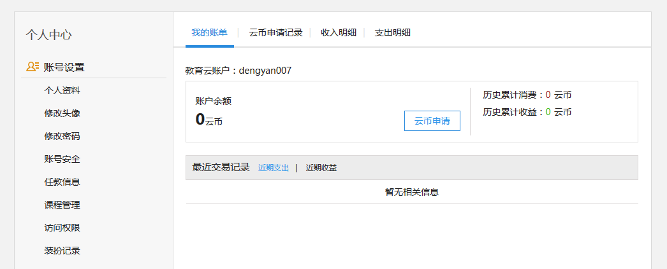

应用管理

我的应用库
展示教师用户自主购买和上级机构派发的应用，通过表单可以查询每个应用的订单编号、来源、使用期限、购买/派发时间。
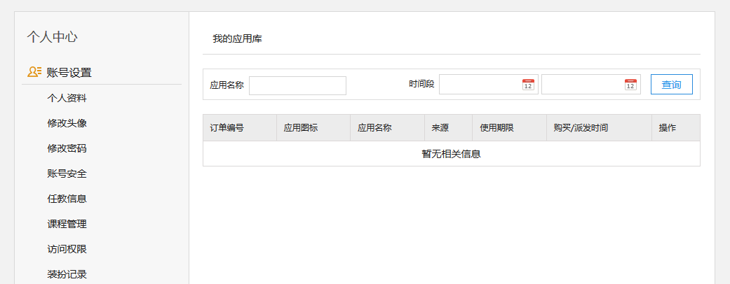

一师一优课

账户信息
本地教育云平台对接国家教育平台的一师一优课专项活动，可按活动规则申请相应的专项资金来购买教学资源和应用。在账号信息可以查看个人专项活动的账户余额、资金申请明细、消费明细、账号回收明细。如果活动期间未使用的资金将会自动回收专项活动的资金池。
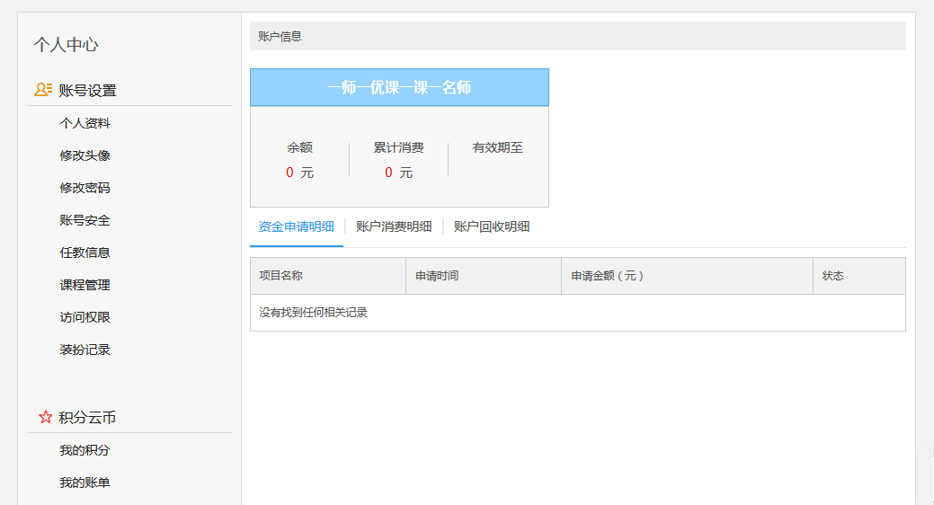

账户信息
本地教育云平台对接国家教育平台的一师一优课专项活动，可按活动规则申请相应的专项资金来购买教学资源和应用。在账号信息可以查看个人专项活动的账户余额、资金申请明细、消费明细、账号回收明细。如果活动期间未使用的资金将会自动回收专项活动的资金池。

已购资源
展示用户购买的所有资源信息，可查看已购资源的明细，也可以在列表界面下载已购资源。
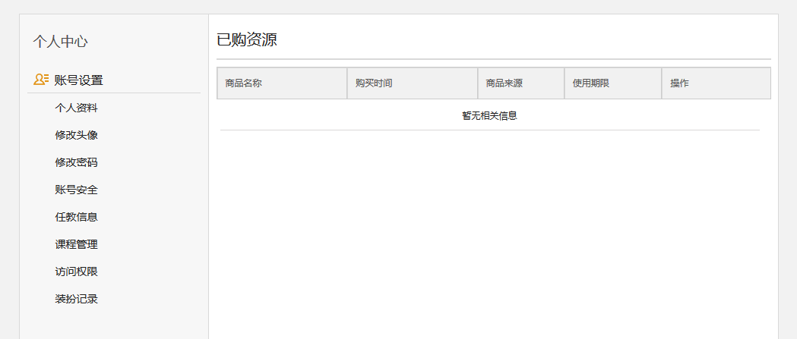

已购应用
展示用户购买的所有应用信息，可查看已购应用的明细，也可以在列表界面打开已购应用。
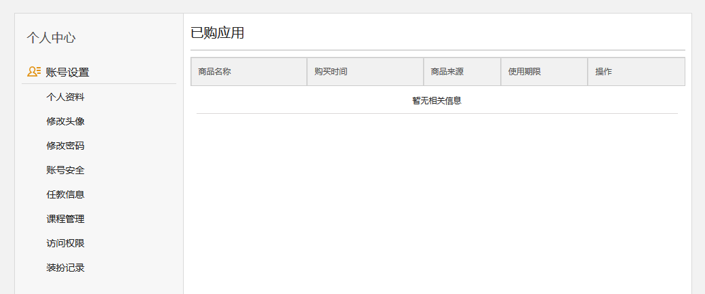

消息中心
消息中心包括通知公告、收件箱、发件箱、提醒消息、应用消息和系统消息。

通知公告
通知公告是由学校、班级管理者发布的通知消息，只能由上级机构管理员对下级机用户发送。用户只能进行查看，不能回复或删除该通知内容，可以批量标记已读/未读消息并对通知主题进行模糊搜索，其中，机构工作人员只能收到本机构发布的通知消息。
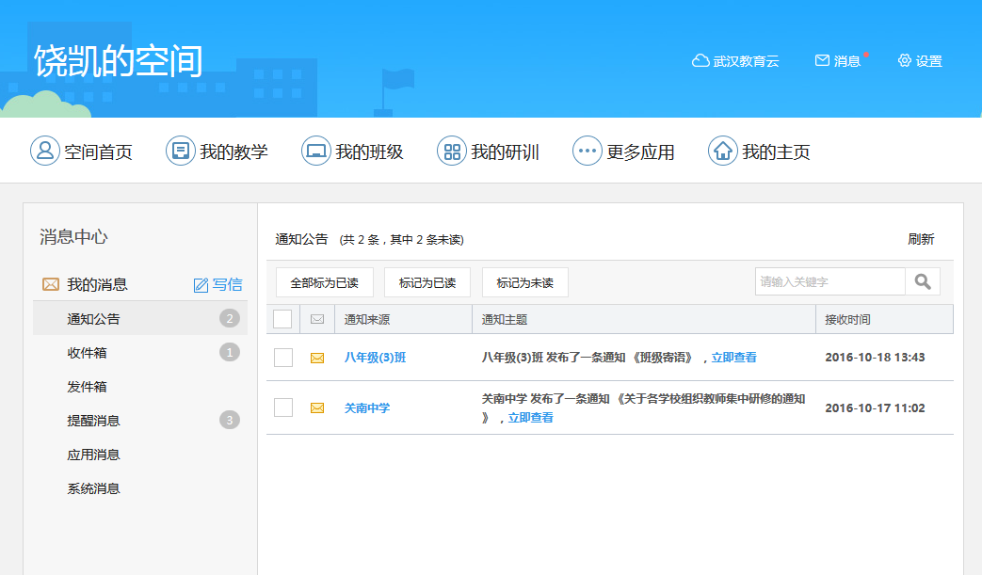

收件箱
接收来自好友、当前班级成员发来的信件。用户可以支持批量删除、标记已读/未读消息，也可以对消息主题进行模糊搜索。通过“写信”向好友、班级成员发送站内信。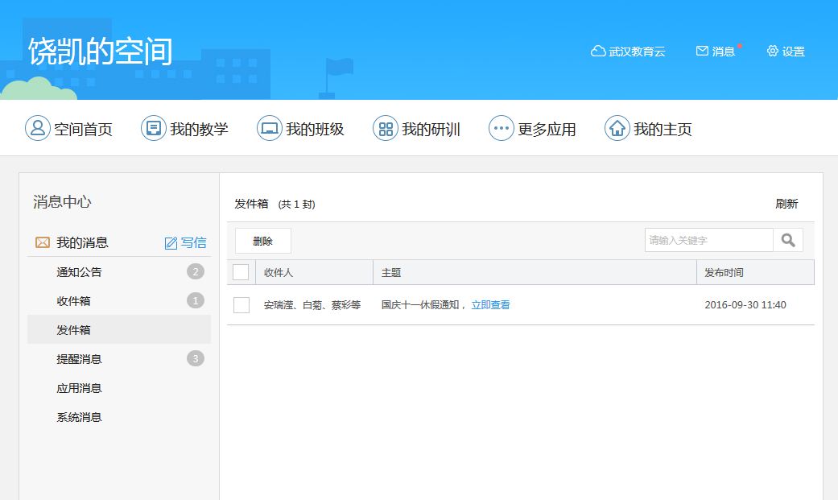

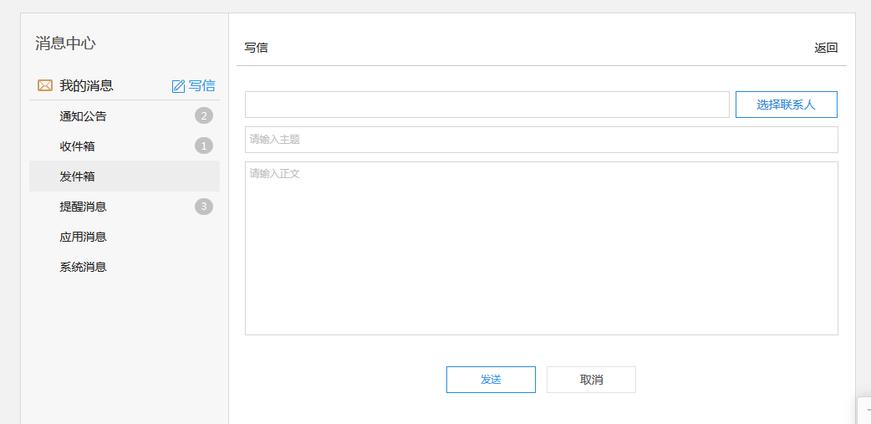

发件箱
查看已发给好友、当前班级成员的信件。用户可以支持批量删除已发信件，也可以对信件主题进行模糊搜索。

提醒消息
提醒消息是用户与班级、学校、机构间的产生业务审批流程以及用户与用户之间互动产生的提醒消息，供提醒用户查阅知晓业务审批状态或互动状态。支持批量删除、标记已读和未读消息等管理功能，支持对消息类型进行筛选。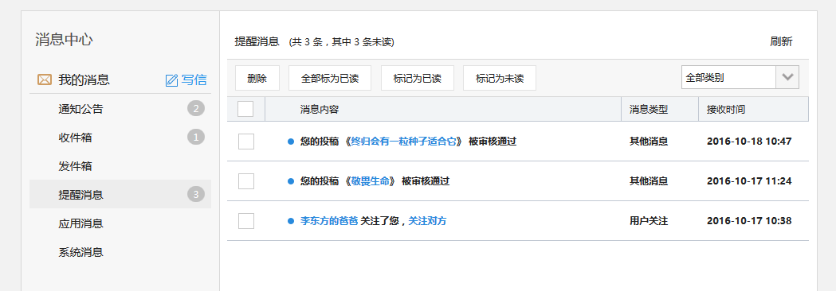

应用消息
应用消息是来自第三方应用的提醒消息，包括应用订阅消息（如：应用更新、应用最新动态等）、应用到期提醒等。
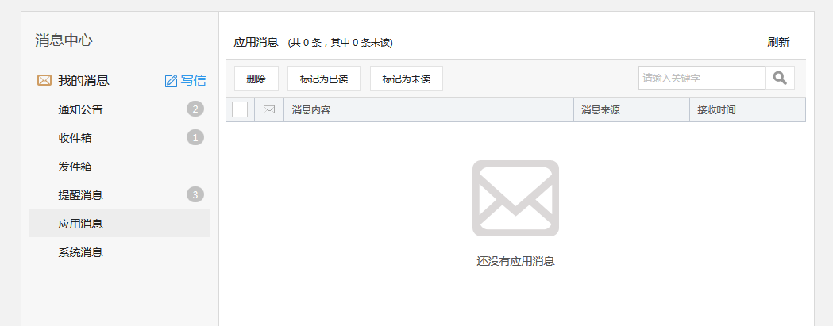

系统消息
系统消息是系统维护失产生的相关提醒消息，供提醒用户查阅知晓系统消息内容。支持批量删除、标记已读和未读消息等管理功能。


